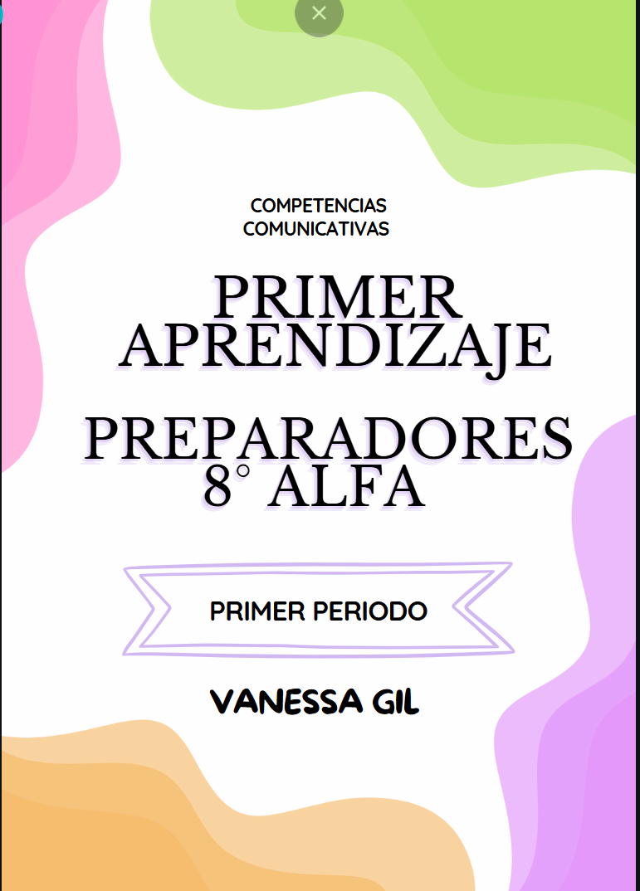
PRIMER PERIODO- 8 -ALFA

ÁREA O ASIGNATURA: | COMPETENCIAS COMUNICATIVAS
GRADO: |  | 8 ALFA | GRUPO: |  | ALFA | SEMANAAS: | 31-ENE-FEB-10 MAYO  03 al 28 |  | MES: | ENERO-FEBRERO-MARZO
ENCUENTRO N° |  |  |  | 1-2-3-4-5-6-7-8-9-10-11-12-13-14-15-16-17-18-19-20-21-22-23-24-25-26-27-28-29-  30-31-32-33-34-35-36-37-38  30-323
COMPETENCIA: Lectora-escritora-oralidad |  |  |  |  |  |  |  | COMPONENTE: Semántico -sintáctico- pragmático
3. APRENDIZAJE |  |  |  |  |  |  |  | 4. CONTENIDO
Reconocer en diversos textos, aspectos referidos a la estructura, contexto, pensamiento e identidad cultural que recrea. |  |  |  |  |  |  |  | La literatura prehispánica (cosmovisión indígena)
5. EVIDENCIAS A DESARROLLAR:
*Identifica las estrategias narrativas del autor para relatar su perspectiva sobre lo que ha ocurrido en su contexto.
*Propone diversas hipótesis sobre los textos que lee, a partir de la identificación de la cosmovisión indígena.
*Argumenta sobre el impacto cultural del descubrimiento y su incidencia en el pensamiento actual.
* Plantea secuencias de pensamiento proposicional para establecer relaciones entre obra, autor y contexto en un movimiento o tendencia literaria determinada.

6. ACTIVIDADES DE DESARROLLO: PROCEDIMENTAL (COMO VA A EJECUTAR LAS FUNCIONES COGNITIVAS):
Semana de iniciación
*Creación y socialización de metas, propósitos, compromisos y reglas a seguir para un desarrollo efectivo de los educandos desde el área de Competencias Comunicativas.

* Realización de la evaluación diagnóstica para explorar las competencias lectora y escritora en los estudiantes. A partir de este ejercicio evaluativo, se tomarán las medidas necesarias para que, desde la individualidad, cada estudiante fortalezca sus habilidades y trabaje en sus debilidades para alcanzar un grado de lectura y escritora competente durante su proceso de desarrollo.

* Oralidad y cuestionamientos: como es importante hacer una evaluar el estado en que llegan los estudiantes, con respecto a su competencia oral, se realizará un ejercicio donde tendrán que expresar sus ideas en torno a una serie de reflexiones filosóficas sobre la vida y la existencia, tomando como punto de partida las siguientes preguntas:

- ¿Cuál es el propósito de la existencia?
- Si conocieras todo lo que ha ocurrido en la historia y el universo ¿Cambiarías algo?
- Si tuvieras el poder de quitarle al mundo la felicidad o los problemas ¿Qué le quitarías?
- ¿Crees que Dios ha sido injusto?
- ¿Qué es lo más grande que tienes en la vida?
- ¿Hay algo a lo que le temas más que a la muerte?
- ¿Es mejor ser soberbio, pero poder servir a la humanidad o humilde pero no tener nada que ofrecerle?

Para empezar a abordar el aprendizaje, se realizarán las siguientes actividades:

*Preguntas iniciales (explorando mi mente): los estudiantes responderán unas preguntas para indagar sobre su conocimiento sobre el pensamiento indígena y su influencia sobre nuestro constructo e idiosincrasia.
Estas preguntas estarán encaminadas a despertar el sentido crítico de los estudiantes y que indaguen sobre toda aquella información previa que almacenan sobre esta temática y, además, que reflexionen sobre esa información.

- ¿Cuál es la importancia de conocer la historia de nuestros antepasados aborígenes?
- ¿Cómo era la vida de los pueblos indígenas antes de la llegada de los conquistadores?
- ¿Cómo creen que ha afectado la historia de nuestro continente sobre lo que somos hoy día?
- ¿Por qué dejamos de creer en los dioses de los pueblos aborígenes americanos?
- ¿Es nuestra sociedad más civilizada que los antiguos pueblos indígenas?
- Mediante un dibujo represente lo que es el ser humano para usted.

*Mesa de diálogo: Literatura prehispánica: para hacer un acercamiento a la temática, los estudiantes rumiarán los textos presentados en el libro Educa Prime, consultarán en distintas fuentes de información para, posteriormente discutir en clase sobre los siguientes puntos:
1. Pensamiento indígena
2. Literatura prehispánica
3. Función de los mitos y las leyendas
4. Vida antes de la llegada de los españoles


Así mismo, se explorarán algunos elementos de la mente humana para que logren visualizar de mejor manera cómo logramos entender la realidad. Lo anterior, a través del siguiente recurso

*De acuerdo con las generalidades del libro de trabajo (págs. 4-12) los estudiantes indagarán y brindarán información sobre la literatura precolombina y sus principales características.

*Lectura y análisis del poema Los hijos de los días:

“En 1492, los nativos descubrieron que eran indios,
descubrieron que vivían en América,
descubrieron que estaban desnudos,
descubrieron que existía el pecado,
descubrieron que debían obediencia a un rey y a una reina de otro mundo y a un dios de otro cielo, y que ese dios había inventado la culpa y el vestido
y había mandado que fuera quemado vivo quien adorara al sol y a la luna y a la tierra y a la lluvia que la moja.”
Eduardo Galeano. Los hijos de los días. Ed. Siglo XXI de España Editores, 2012.

*Ejercicio de escritura creativa: los estudiantes escribirán un mito acerca del origen de cualquier cosa (ser, universo, pueblo, conocimiento, sentimientos, etc.) y su respectiva representación simbólica. Para ello, deberán utilizar su imaginación y no recurrir al uso explícito de elementos de otras narraciones de este tipo ya existentes.

7. ACTIVIDADES DE FINALIZACIÓN (TRANSFERENCIA):
*Asignación de textos de análisis: el maestro mediador asignará, por filas, un determinado texto a los alumnos, del cual deberán identificar las características de la literatura prehispánica y hacer la respectiva sustentación oral.

1. Leyenda el dorado – Los muiscas
2. Leyenda de Anachué – Los Chibchas
3. La creación – Los Koguis
4. Yurupary – Comunidad Arawak
5. El robo del fuego – Los Uitotos

* Quiz sobre literatura prehispánica y formas de expresión culturales de los pueblos aborígenes de América.

*Redacción de un ensayo sobre el panteísmo filosófico:
Después de explicar de manera magistral en qué consiste la esencia del panteísmo, los estudiantes realizarán un ensayo sobre esta temática, partiendo de la siguiente pregunta problémica:
¿Los valores de la sociedad podrían ayudar construir un mundo mejor si fuésemos fielmente panteístas o basta con que sigamos creyendo en nuestro Dios y eso bastará para que mejoremos como humanidad?

Para la redacción y evaluación de este ensayo los estudiantes deberán tener en cuenta la rúbrica sobre producción de ensayos que entregará su docente mediador.

Para entender la naturaleza del panteísmo y realizar un ensayo con mucho más rigor, los alumnos leerán con anterioridad “Panteísmo” de James Cargile.

Cargile, A. (2001). Panteísmo. ARETÉ Revista de Filosofía, volumen (XIII), 5-28 https://revistas.pucp.edu.pe/index.php/arete/article/download/5614/5610/

* Debate sobre la película “Apocalypto” de Mel Gibson.
Los estudiantes, después de haber interiorizado conocimientos y reflexionado sobre la vida antes de la llegada de los conquistadores, analizarán el contenido de esta película para identificar enseñanzas, aspectos culturales y los aciertos y desaciertos que presenta. Lo importante aquí es que ellos comprendan qué valores o antivalores catalizaron la caída de grandes civilizaciones en la “descubierta América”.

8. OBSERVACIONES:
- Las actividades de transferencias realizadas hicieron que el aprendizaje se extendiera un poco y los encuentros fueran más amplios.
- El día 7 de marzo no se llevaron a cabo por la celebración del día de la mujer
- FIRMA: 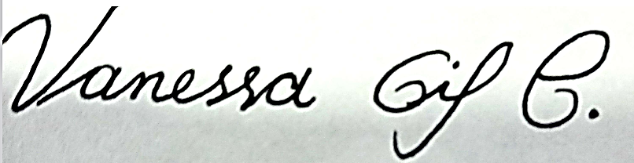

VALIDACIÓN
31 ENERO- | 3/FEB/ok | 3/FEB/OK | 4/FEB/OK | 5/OK/FEB/ | 6/6/FEB /OK | 7/FEB/OK
10/FEB/OK | 10/FEB/OK | 11/FEB/OK | 12/FEB/OK | 13/FEB/OK | 13/FEB/OK | 14/FEB/OK
17/FEB/OK | 17/FEB/OK | 18/FEB/OK | 19//FEB/ok | 20/FEB/OK | 20/FEB/OK | 21/FEB/OK
24/FEB//OK | 24/FEB//OK | 25/FEB//OK | 26/FEB//OK | 27/FEB//OK | 27/FEB/OK | 28/FEB/OK
3/MAR/OK | 3/MAR/OK | 4/MAR/OK | 5/MARZ/OK | 6/MAR/OK | 6/MAR/OK | 7/MAR/NO
10/MAR/OK | 10/MAR/OK



5. EVIDENCIAS A DESARROLLAR:
ÁREA O ASIGNATURA: |  |  |  | COMPETENCIAS COMUNICATIVAS
GRADO: | 8 | GRUPO: |  |  | α | SEMANAS: | 11 -MAR-2-ABRIL |  | MES: | MARZO-ABRIL
ENCUENTRO N° |  |  | 39-40-41-42-43-44-46-47-48-49-50-51-52-53-54-55-57-58-59-60-61-62-63
COMPETENCIA: Lectora-escritora-oralidad |  |  |  |  |  |  |  | COMPONENTE: Semántico -sintáctico- pragmático
3. APRENDIZAJE |  |  |  |  |  |  |  | 4. CONTENIDO
Producir crónicas, atendiendo al funcionamiento de la lengua en situaciones de comunicación, a partir del uso de estrategias de lectura. |  |  |  |  |  |  |  | La Crónica y el descubrimiento de América.
*Identifica la estructura propia de las crónicas.
*Relaciona y contrasta el papel que desempeña el interlocutor y el contexto en relación con una situación particular y plantea su posición sobre la misma.
*Reconoce los rasgos característicos de las crónicas de las indias y el contexto actual.
* Elabora un plan textual para producir una crónica.

6. ACTIVIDADES DE DESARROLLO: PROCEDIMENTAL (COMO VA A EJECUTAR LAS FUNCIONES COGNITIVAS):
*Actividad inicial:
Se proyectará una serie de imágenes a los estudiantes, las cuales servirán como modelo guía para la elaboración de textos narrativos-expositivos. Para este ejercicio, deberán imaginar que llegan a un sitio desconocido y, atendiendo a lo que se muestra en la sucesión de imágenes que han seleccionado, ir relatando lo que, se supone, encontraron allí (formas de vida, singularidades, elementos de su idiosincrasia).
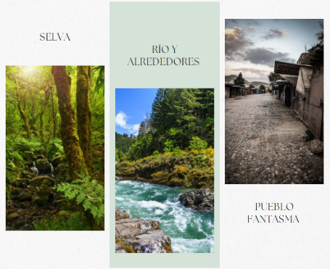
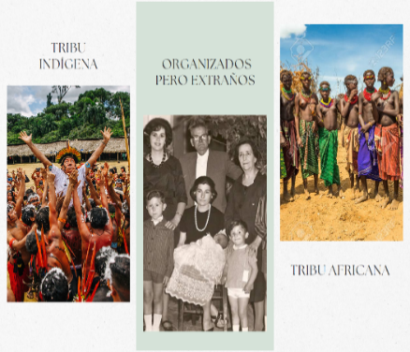

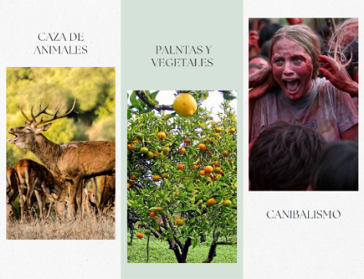
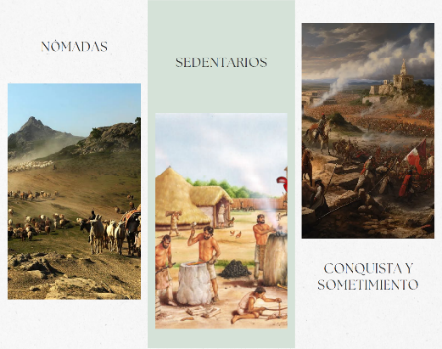

Después de realizar dicho ejercicio, se abordarán las generalidades de las crónicas de India, a partir del siguiente esquema:

CRÓNICAS DE LAS INDIAS
Contexto | *Siglo XVI en España.
Autores | Conquistadores, exploradores y algunos indígenas.
Características | *Uso del castellano antiguo.  *Narrador en 3era persona.  *Descripción detallada de lugares, poblaciones, fauna y flora.  *Repetición de palabras.
Tipos | *De opinión: Impresión del autor.  *Socioculturales: Hechos de convivencia y hazañas.  *De acontecimientos: Carácter general y sucesos.  *De lugares y geográficas: Describe la fauna y flora.
Definición | Narración que refiere una serie de hechos ordenados en el tiempo y que revisten algún interés, bien sea este de tipo periodístico, histórico o literario.
Intención comunicativa | Informar y relatar hechos históricos de manera objetiva y verídica.
Estructura | *Entrada: Un párrafo breve que introduce los eventos de la crónica, en cuanto a espacio, lugar, tiempo y un evento determinado. Debe captar la atención del lector o la audiencia.  *Cuerpo: Informa y narra detalladamente los hechos, apreciaciones personales, testigos o protagonistas y la interpretación de los hechos.  *Conclusión: Invita a la reflexión sobre los acontecimientos narrados y retoma la idea con la que se comenzó la crónica.
Características | *Objetividad  *Veracidad  *Narrador  *Lenguaje sencillo y claro  *Descripción
Tipos | Crónicas de indias, históricas, literarias, periodísticas, etc.

* Explicación de la estrategia de lectura: Trilogía de momentos de lectura.

* Aplicación de la estrategia de lectura a uno de los fragmentos de la crónica “Diario de abordo. Libro de la primera navegación” de Cristóbal Colón
https://www.rinconcastellano.com/biblio/documentos/colon_12o.html#

7. ACTIVIDADES DE FINALIZACIÓN (TRANSFERENCIA):
*Elaboración de ensayo: de acuerdo con la lectura de tres crónicas: “Diario a bordo de Cristobal Colón”, “Brevísima relación de la destrucción de las Indias” de Fray Bartolomé de las Casas y “Primera relación (carta de Veracruz)” de Hernán Cortez, los estudiantes deberán realizar un ensayo crítico, teniendo en cuenta la siguiente pregunta problematizadora:
- ¿Cuál es la visión que se nos plantea de los indígenas en cada una de las crónicas y cómo podemos aplicar el principio de Nietzsche: “todos los dioses deben morir” teniendo en cuenta la realidad que se vivió en América durante el siglo XV?
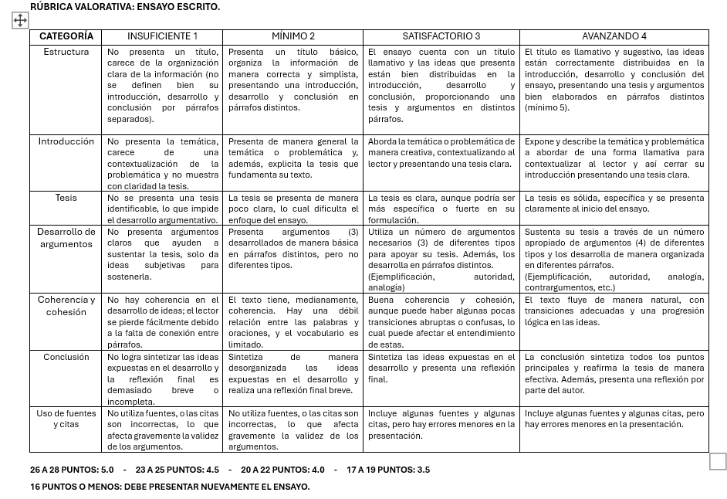
Para ello se aplicará una rúbrica valorativa

*Aplicación de la estrategia: trilogía de los momentos de lectura. Los estudiantes deberán escoger uno de los capítulos del libro “Cronistas de Indias” y aplicar la estrategia de lectura trabajada con antelación. Lo anterior, con la finalidad de trabajar en su competencia oral y prepararlos para estrategias de evaluación concretas.

* Realización de las actividades del libro Educa Prime, páginas 151 – 154.
OBSERVACIONES:
Las actividades de transferencias realizadas hicieron que el aprendizaje se extendiera un poco y los encuentros fueran más amplios.
El día 12 de marzo no se llevó a cabo el encuentro por el debate estudiantil.
El día 19 de marzo no fue posible el encuentro por el festejo al ´día del hombre.
FIRMA:

VALIDACIÓN
8 ALFA

11/O3/OK | 12/03/NO | 4/03/OK | 13/03/OK | 13/03/OK | 14/03/OK | 17/03/OK
17/03/OK | 18/03/OK | 19/03/NO | 20/03/OK | 20/03/OK | 21/03/OK | 21/03/OK
25/03/OK | 26/OK/OK | 27/03/OK | 27/03/OK | 28/03/0K | 31/03/OK | 31/03/OK
1/04/OK | 2/04/OK

Considerando la amplitud del contenido y las actividades de transferencias realizadas en los aprendizajes anteriores (primero y segundo), el tercer aprendizaje del grado 8 ALFA se desarrollará y finalizará durante el segundo periodo académico. Para asegurar una atención adecuada, se otorgarán las calificaciones respectivas, las cuales serán registradas en la plataforma como parte de la evaluación correspondiente a ese periodo. Por lo tanto, únicamente los dos primeros aprendizajes del primer periodo serán tomados en cuenta para determinar el nivel de rendimiento académico de los estudiantes en el área de competencias comunicativas.
El aprendizaje no culmina el 4 de abril como está estipulado, pero se tomarán encuentros del segundo periodo para terminar el tercero.



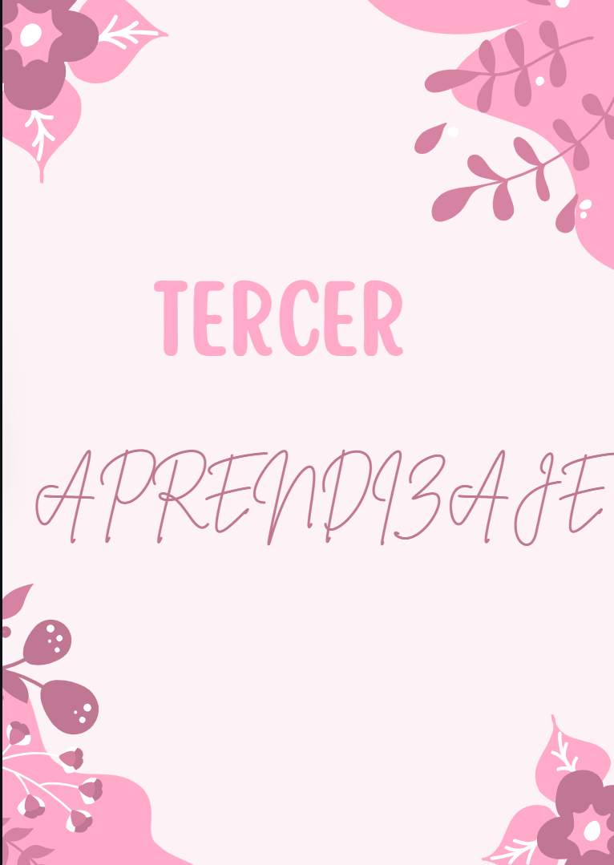

ÁREA O ASIGNATURA: |  |  |  | COMPETENCIAS COMUNICATIVAS
GRADO: | 8 | GRUPO: |  | α | SEMANAS: | 3-ABRIL-2-MAY |  | MES: | ABRIL-MAYO
ENCUENTRO N° |  |  | 64-65-66-67-68-69-70-71-72-73-74-75-76-77-78-79-80-81-82-83
COMPETENCIA: Lectora-escritora-oralidad |  |  |  |  |  |  | COMPONENTE: Semántico -sintáctico- pragmático
3. APRENDIZAJE |  |  |  |  |  |  | 4. CONTENIDO
Producir diferentes tipos de actos de habla de acuerdo con una intención comunicativa específica en diversos contextos, apelando a principios de responsabilidad y ética comunicativa. |  |  |  |  |  |  | Comunicación, actos de habla y ética comunicativa.

5. EVIDENCIAS A DESARROLLAR:
Identifica y clasifica los diferentes tipos de habla en discursos e interacciones cotidianas.
- Evalúa el impacto de la comunicación oral en la convivencia, valores sociales y la diversidad de pensamientos.
- Produce discursos orales donde utilice adecuadamente los actos de habla en diferentes contextos.
.
6. ACTIVIDADES DE DESARROLLO: PROCEDIMENTAL (COMO VA A EJECUTAR LAS FUNCIONES COGNITIVAS):
*Actividad inicial:
¿Qué creen que es esencial para que la comunicación sea efectiva?" (Abrir un breve espacio para compartir ideas)
Se procede presentar una historieta sobre los tipos de actos de habla
Breve referencia al enlace proporcionado sobre los actos del habla de Storyboard That para visualizar ejemplos concretos.

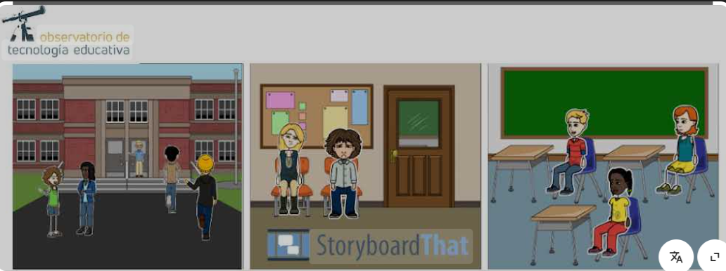
• Discusión grupal:
• ¿Cuál es el mensaje principal del video?
• ¿Cómo se utilizan los elementos comunicativos en el video?
• ¿Qué tipo de actos del habla predominan?
• ¿Qué emociones o ideas genera el video en ustedes?

Exploración de los Elementos Comunicativos:
Actividad: Elaboración de un mapa mental grupal (o individual si el tiempo es limitado) basado en las generalidades de las páginas 130 y 131 del libro de texto.
Análisis de los Actos del Habla:
Actividad: Exploración del mapa conceptual de las páginas 132 y 133 del libro de texto sobre los actos del habla.
Analizar los diferentes tipos de actos del habla (locutivo, ilocutivo, perlocutivo) y sus implicaciones en la comunicación.
Relacionar los actos del habla con los elementos comunicativos previamente identificados.
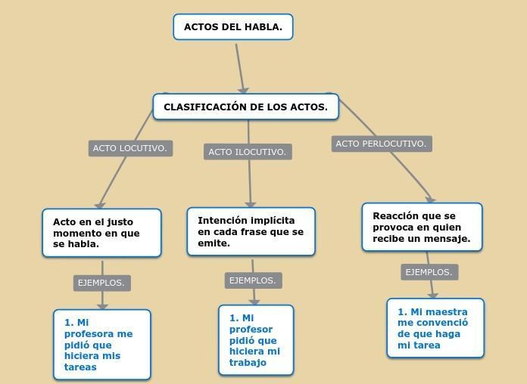

• Breve repaso de los elementos comunicativos y los actos del habla.
Exploración de Ethos, Pathos y Logos:
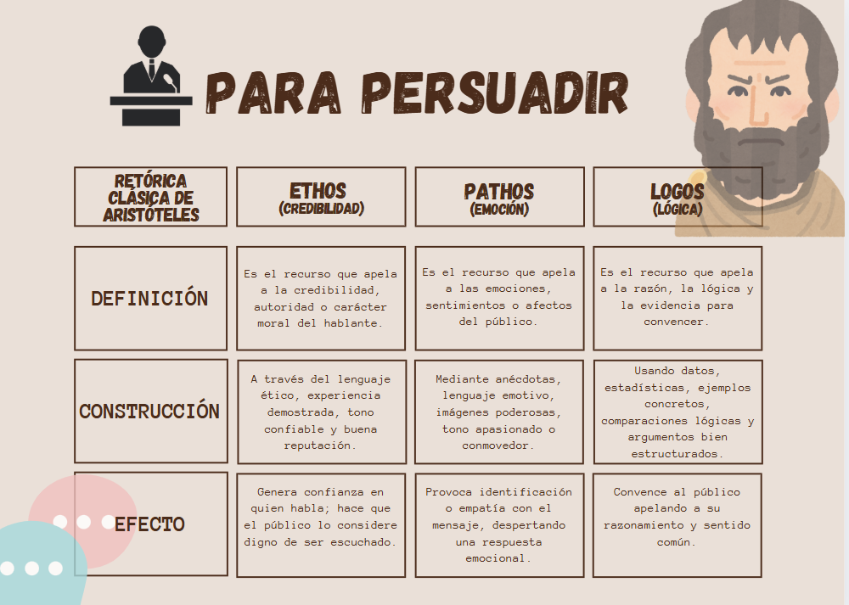

- Explicación conceptual: Introducción detallada de los conceptos de Ethos (credibilidad), Pathos (emoción) y Logos (lógica) como pilares de la argumentación persuasiva.
- Ejemplos prácticos: Analizar ejemplos de cómo se utilizan Ethos, Pathos y Logos en diferentes tipos de discursos (publicidad, política, debates, etc.).

7. ACTIVIDADES DE FINALIZACIÓN (TRANSFERENCIA):
Ejercicio de Escritura Persuasiva:
Actividad: Escritura individual de tres párrafos con el objetivo de convencer al lector sobre un tema de libre elección.
Análisis del Discurso "Tengo un Sueño" y Preparación para la Escritura Discursiva:
Actividad: Realización de tres momentos de lectura del discurso "Tengo un Sueño" de Martin Luther King Jr. (fragmentos seleccionados o el discurso completo, según el tiempo disponible).
Tarea: Realizar una consulta individual sobre los diferentes tipos de discursos (informativo, persuasivo, narrativo, etc.) para la próxima sesión.
Realiza la página 221 y quiz de los actos de habla.

8.OBSERVACIONES:
El día 3 de abril se llevó a cabo una reunión urgente con psicología la cual se extendió 2 horas.
El 11 de abril no se llevó a cabo el encuentro por el ágape
El 30 de abril no se llevó a cabo el encuentro por la conmemoración del día del idioma.
Las actividades de transferencias realizadas hicieron que el aprendizaje se extendiera un poco y los encuentros fueran más amplios.

FIRMA:
VALIDACIÓN
1/04/OK | 2/04/OK | 3/04/NO | 3/04/NO | 4/04/OK | 7/04/OK | 7/04/OK | 10/04/OK
10/04/OK | 11/O4/NO | 22/04/OK | 23/04/OK | 24/047OK | 24/047OK | 25/047/OK | 28/04/OK
29/04/OK | 30/04/NO | 30/04/NO | 2/05/OK


ÁREA O ASIGNATURA: |  |  |  | COMPETENCIAS COMUNICATIVAS
GRADO: | 8 | GRUPO: |  |  | α | SEMANAS: | 5 DE MAYO HASTA 19 |  | MES: | MAYO
ENCUENTRGE  N° |  |  | 84-85-86-87-88-89-90-91-92-93-94-95-96-97-98
COMPETENCIA: Lectora-escritora-oralidad |  |  |  |  |  |  |  | COMPONENTE: Semántico -sintáctico- pragmático
3. APRENDIZAJE |  |  |  |  |  |  |  | 4. CONTENIDO
Relaciona las manifestaciones artísticas con las comunidades y culturas en las que se producen. |  |  |  |  |  |  |  | La filosofía del barroco y el neoclasicismo.

5. EVIDENCIAS A DESARROLLAR:
*Determina el contenido expresado en diferentes manifestaciones artísticas.
*Reconoce las incidencias del pensamiento racionalista en los movimientos literarios de la época.
*Reconoce las características de las distintas manifestaciones artísticas de una comunidad o grupo poblacional y las incorpora en sus elaboraciones.

6. ACTIVIDADES DE DESARROLLO: PROCEDIMENTAL (COMO VA A EJECUTAR LAS FUNCIONES COGNITIVAS):
*Actividad inicial:
Para iniciar el encuentro los educandos deberán analizar las imágenes que el docente mediador les entregará y responder una serie de interrogantes
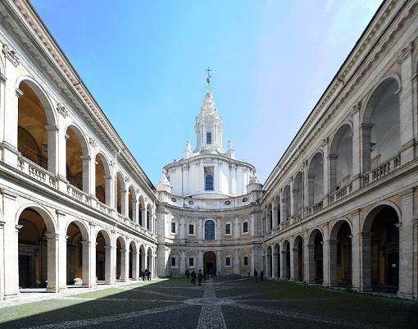
Al observar estas dos imágenes, ¿qué diferencias notables encuentras en la forma en que se representan las figuras y los objetos?
¿Cómo describirías el uso de la luz y la sombra en cada una de las obras? ¿Qué efecto crees que busca el artista con esto?
¿Qué emociones o sensaciones te transmiten cada una de las obras? ¿Cuál te parece más dinámica y cuál más serena?
Luego de esto se realiza una explicacion por medio de un mapa conceptaul del barroco y el neoclasicismo.
EL BARROCO
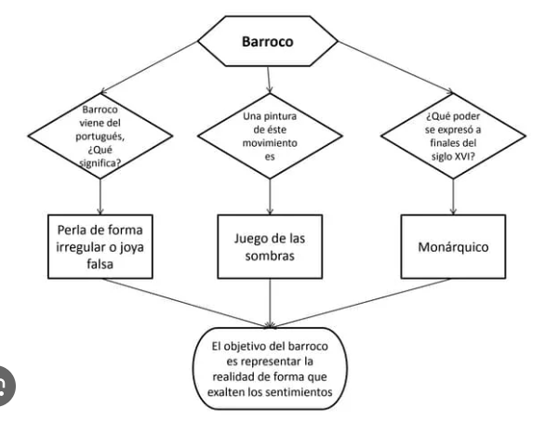

EL NEOCLASICISMO
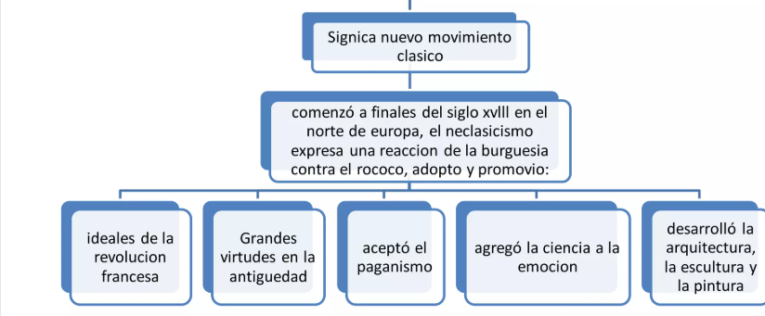

Criterios para analizar un movimiento literario, a partir del siguiente cuadro sinóptico:
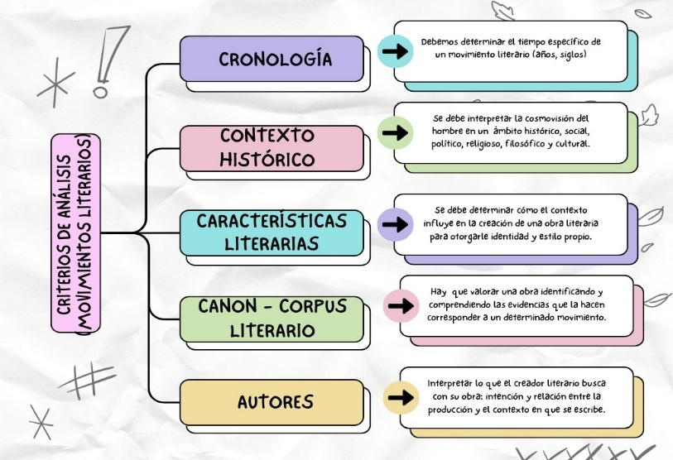

*Lectura y análisis de SONETO DEL PECADOR HERIDO – Pedro Calderón de la Barca. De esta manera, los estudiantes pondrán en práctica lo que aprendieron durante las exposiciones anteriores y, además, trabajan en sus capacidades interpretativas y el uso aplicado del conocimiento. Aquí nos enfocaremos en el Barroco.

Si esta sangre, por Dios, hacer pudiera
que la herida a los ojos la pasara,
antes que la vertiera la llorara,
fuera elección y no violencia fuera.

Ni el interés del Cielo me moviera,
ni del Infierno el daño me obligara;
sólo por ser quien es la derramara
cuando ni premio ni castigo hubiera.

Y si aquí Infierno y Cielo mi agonía
abiertos viera, cuya pena o cuya
gloria estuviera en mí, si prevenía
ser voluntad de Dios que me destruya,
el infierno me fuera por la mía
y no entrara en el Cielo sin la suya.

7. ACTIVIDADES DE FINALIZACIÓN (TRANSFERENCIA):
*Realizar las páginas 165-166
*Exposiciones sobre el Barroco y el Neoclasicismo: los estudiantes harán una presentación sobre las dos grandes escuelas literarias a tratar, utilizando las generalidades del libro de trabajo y otras fuentes de información confiables.
Para esta exposición, deberán abordar los siguientes tópicos:

- Contexto histórico
- Contexto social
- Contexto filosófico
- Contexto religioso
- Contexto artístico
- Características literarias
- Canon y corpus
- Influencia e importancia para la historia y pensamiento humano

* La exposición donde los estudiantes abordarán el Barroco y Neoclasicismo será tomada como una nota, en la medida en que se evaluará la competencia oral de éstos. Para ello, los criterios serán concertados en clase y se les entregará una rúbrica en la que estarán consignados dichos criterios.

* Taller en clases sobre el neoclasicismo y el barroco (ANEXO)
Rubrica exposiciones

Criterio | Excelente (4) | Bueno (3) | Aceptable (2) | Insuficiente (1)
Contextos (histórico, social, filosófico y religioso) | Expone con claridad, profundidad y relación lógica los diferentes contextos que influyeron en cada movimiento. Usa ejemplos pertinentes. | Presenta los contextos generales con algunos ejemplos, aunque sin gran profundidad. | Menciona algunos contextos de forma superficial o poco conectada. | Omite varios contextos o los presenta con errores.
Arte y literatura (características literarias y artísticas) | Describe con precisión los rasgos del arte y la literatura en cada escuela. Incluye ejemplos y comparación entre Barroco y Neoclasicismo. | Describe las características principales con algunos ejemplos. | Menciona algunas características sin mayor desarrollo. | No reconoce ni explica correctamente los rasgos literarios/artísticos.
Autores, obras y legado (canon, corpus e influencia) | Presenta autores y obras clave, reflexiona sobre su influencia histórica y cultural de manera crítica. | Presenta autores/obras principales y menciona su importancia. | Enumera algunos autores/obras pero sin explicar su relevancia. | No menciona autores/obras representativos ni su legado.
Uso de fuentes y recursos visuales | Utiliza fuentes confiables (libro, bibliografía adicional). Cita adecuadamente. Recursos visuales bien diseñados y útiles para la comprensión. | Usa fuentes confiables, aunque con limitaciones. Recursos visuales aceptables. | Usa pocas fuentes o poco confiables. Recursos visuales poco claros. | No usa fuentes claras ni recursos visuales.
Expresión oral y trabajo en equipo | Habla con claridad, seguridad, lenguaje adecuado. Todos los integrantes participan activamente. | Buena expresión oral, aunque con algunos errores. Participación general del grupo. | Dificultades en la expresión o participación desigual. | Mala expresión, lectura de diapositivas o participación mínima.

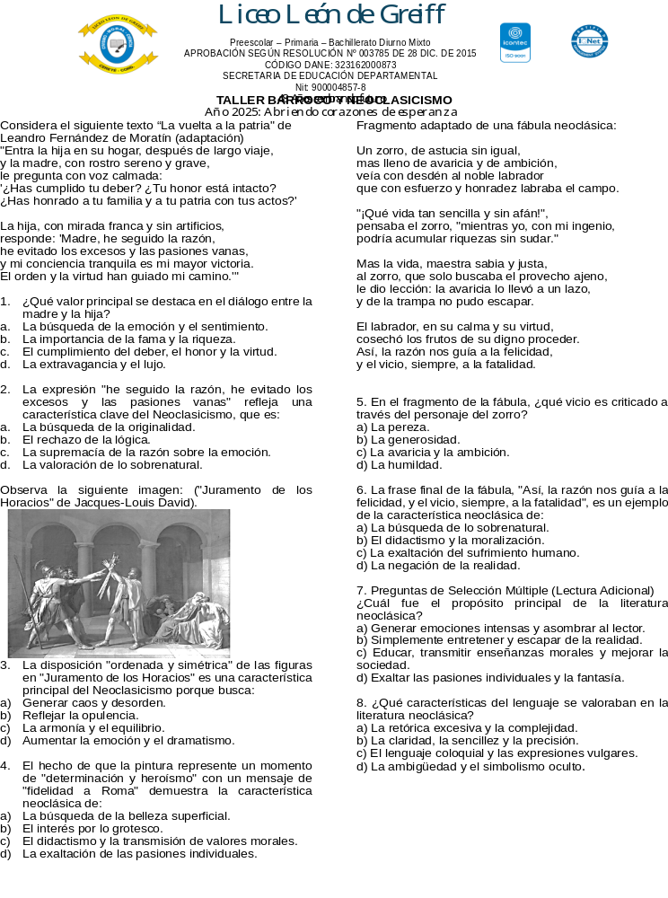
8. OBSERVACIONES:
El día 15 de mayo no se orientó el proceso de aprendizaje por motivo de celebración del día del maestro
El día 16 de mayo fue un día asincrónico, en la plataforma se colocaron las actividades.
Las actividades de transferencias realizadas hicieron que el aprendizaje se extendiera un poco y los encuentros fueran más amplios.
FIRMA:
VALIDACIÓN 8 ALFA
5-05/OK | 5-05/OK | 6-05/OK | 7-05/OK | 8-05/OK | 9-05/OK | 12-05/OK
12-05/OK | 13-05/OK | 14-05/OK | 15-05/NO | 15-05/NO | 16-05/NO | 19-05/OK
19-05/OK

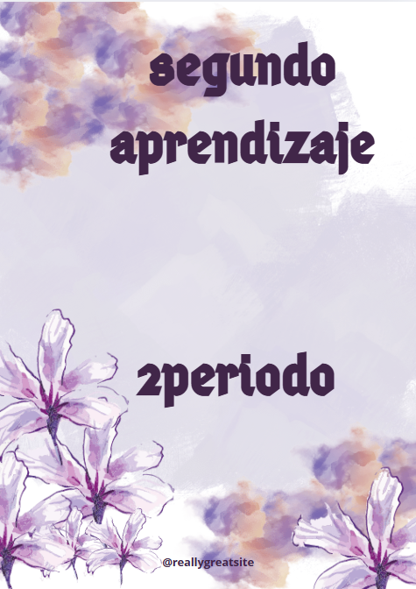

SEGUNDO PERIODO 8ALPHA

ÁREA O ASIGNATURA: |  |  |  | COMPETENCIAS COMUNICATIVAS
GRADO: | 8 | GRUPO: |  |  | α | SEMANAS: | DEL 20 AL 30 DE MAYO |  | MES: | MAYO
ENCUENTRO N° |  |  | 99,100,101,102,103,104,105,106,107,108,109,110,111.
COMPETENCIA: Lectora-escritora-oralidad |  |  |  |  |  |  |  | COMPONENTE: Semántico -sintáctico- pragmático
3. APRENDIZAJE |  |  |  |  |  |  |  | 4. CONTENIDO
Caracterizar los discursos presentes en los medios de comunicación y otras fuentes de información, atendiendo al contenido, la intención comunicativa del autor y al contexto en que se producen. |  |  |  |  |  |  |  | Proyecto manejo de la información.

5. EVIDENCIAS A DESARROLLAR:
*Identifica la función social de los medios de comunicación y otras fuentes de información de la cultura, como una forma de construcción de identidad.
*Infiere el significado de palabras de acuerdo con el contexto en que se encuentren y los propósitos en que se enmarquen.
*Selecciona estrategias para organizar la información que circula en los medios de comunicación masiva.

6. ACTIVIDADES DE DESARROLLO: PROCEDIMENTAL (COMO VA A EJECUTAR LAS FUNCIONES COGNITIVAS):
*Actividad inicial: En un primer momento, los estudiantes responderán las preguntas ¿Por qué es importante saber seleccionar la información que encontramos en internet y demás medios de comunicación masiva? Y ¿Qué consecuencias sociales tiene la desinformación?
En un segundo momento, los estudiantes dibujarán una caricatura, le pondrán un título y escribirán una frase alusiva a su caricatura y que invite a la reflexión. Lo anterior, partiendo de la sentencia que da la periodista María Elvira Arango: “En las redes sociales se confunde la opinión con la información”.

*Proyecto: manejo de la información: se socializará la finalidad con la que se pone en marcha dicho proyecto y los objetivos a alcanzar durante su desarrollo. A continuación, se presentan:
Objetivos
- Desarrollar habilidades para la recopilación, análisis y presentación de la información.
- Seleccionar la información relevante en fuentes confiables para resolver conflictos o presentar estrategias para resolverlos.
- Promover el uso ético y responsable de la información para la formación de ciudadanos críticos y conscientes.

*Debate en mesa redonda: Los alumnos discutirán sobre el papel crucial de las redes sociales para determinar el rumbo de nuestra cultura humana y los valores que practicamos, con base en la siguiente reflexión:
“El exceso de información está provocando desinformación en los lectores y está limitado por las redes sociales en la distribución del contenido. Facebook está basado en un algoritmo que busca retener la atención de los que están en ahí, pero no tiene filtro en el muro y cualquier información verídica o no puede ser cada vez más distribuida. Si los canales de distribución están más vinculados a este tipo de información, los ciudadanos se informarán mal”. Rodrigo Bonilla, director para América en la Asociación Mundial de Periódicos y Editores de Noticias, WAN-IFRA.

*Explicación sobre las diferentes fuentes de información. Para ello, los estudiantes visualizarán el video que se encuentra en el enlace https://www.youtube.com/watch?v=5MBHGpXap64 y construirán un esquema gráfico con los datos más relevantes que les permitan comprender la temática.

*Después, se les proyectará el recurso audiovisual ¿Qué es y cómo nos afecta la desinformación?, el cual tiene como propósito plantear una reflexión sobre la necesidad de seleccionar de forma pertinente e inteligente la información que se recibe de los diferentes medios. En este sentido, los estudiantes redactarán dos párrafos argumentativos en el que esbozarán su punto de vista respecto a la cosmovisión del vídeo. Link: https://www.youtube.com/watch?v=YZVu2B_7ZHE

*Lectura y socialización de las páginas 134-135 del libro de trabajo para abordar el proceso de preescritura de manera correcta.

*Los estudiantes realizarán una investigación sencilla, la cual tendrá como objetivo comprender las concepciones de los estudiantes sobre la desinformación en las redes sociales y medios de comunicación. Es por ello que, tendrán en cuenta los siguientes pasos:

1. Formular y contextualizar el problema.
2. Definir unos objetivos de intervención.
3. Buscar autores y teorías que aborden el tema.
4. Construir y aplicar unas entrevistas a 5 personas.
5. Consolidar resultados en relación con los supuestos teóricos planteados.
6. Después de realizar el abordaje investigativo, socializarán sus resultados.
Es importante destacar que se les presentará a los estudiantes un ejemplo de cómo se puede realizar la actividad anterior:
Formulación y contextualización del problema: El problema a investigar es la comprensión que tienen los estudiantes sobre la desinformación en las redes sociales y medios de comunicación. Este problema es relevante porque la desinformación puede afectar la toma de decisiones y el pensamiento crítico de las personas. La investigación buscará entender las ideas previas de los estudiantes sobre este tema y cómo pueden abordarlo de manera crítica y responsable.
Definición de objetivos de intervención: Los objetivos de intervención son los siguientes:
*Identificar las concepciones de los estudiantes sobre la desinformación en las redes sociales y medios de comunicación.
*Conocer las posibles causas de la desinformación en estos medios.
*Identificar las medidas que los estudiantes consideran efectivas para combatir la desinformación.
Búsqueda de autores y teorías que aborden el tema: En la actualidad, las redes sociales se han convertido en una fuente de información importante para los jóvenes, pero también en un terreno fértil para la difusión de la desinformación. La desinformación es una información falsa o tergiversada que se difunde con la intención de engañar o influir en la opinión pública. Los jóvenes son especialmente vulnerables a la desinformación debido a su falta de experiencia y habilidades para discernir entre la información verídica y la falsa. La desinformación en las redes sociales puede afectar su capacidad para tomar decisiones informadas y desarrollar un pensamiento crítico, lo que a su vez puede tener consecuencias negativas en su vida personal y en la sociedad en general. Por lo tanto, es fundamental fomentar la educación y el pensamiento crítico entre los jóvenes para que puedan protegerse de la desinformación y ser ciudadanos informados y responsables.
Construcción y aplicación de entrevistas a 5 personas: Se construirá una guía de entrevista con preguntas abiertas para que los estudiantes expresen sus concepciones sobre la desinformación en los medios de comunicación y redes sociales.
¿Con qué frecuencia utilizas las redes sociales?
¿Qué tipo de información sueles encontrar en ellas?
¿Crees que es fácil distinguir entre información verídica y desinformación en las redes sociales? ¿Por qué?
¿Consideras que la desinformación en las redes sociales puede afectar tu capacidad para tomar decisiones informadas? ¿Por qué?
¿Qué medidas crees que podrían ayudar a combatir la desinformación en las redes sociales?
Consolidación de resultados:
Los resultados de la investigación indican que los estudiantes tienen una comprensión limitada sobre la desinformación en las redes sociales y los medios de comunicación. Si bien la mayoría de los participantes son conscientes de que existe la desinformación en estos medios, muchos no saben cómo identificarla o qué hacer para protegerse de ella. Además, algunos participantes creen que ciertas fuentes de información son más confiables que otras, pero no siempre tienen una base sólida para sustentar estas creencias.
También sugieren que la falta de educación en medios de comunicación y pensamiento crítico podría estar contribuyendo a la vulnerabilidad de los estudiantes ante la desinformación en las redes sociales y los medios de comunicación. Los participantes expresaron interés en aprender más sobre cómo identificar la desinformación y desarrollar habilidades críticas para analizar la información de manera efectiva.
En general, los resultados de la investigación señalan la necesidad de fomentar la educación en medios de comunicación y el pensamiento crítico entre los jóvenes, con el fin de ayudarles a protegerse de la desinformación y tomar decisiones informadas.
7. ACTIVIDADES DE FINALIZACIÓN (TRANSFERENCIA):
* Realización de las páginas 225 y 226: el proceso de preescritura. Lo anterior con la intención de que los estudiantes den uso a la teoría abordada y tenga mayor claridad sobre cómo se organiza la información y se relaciona con otros temas o conceptos que se han abordado previamente. Además, puede ayudar a los estudiantes a desarrollar habilidades de organización y selección de la información, lo que les permitirá ser más efectivos en la búsqueda, análisis y uso en diversos contextos.

*Quiz sobre la distorsión de la información, concientización de la selección de la misma y una mirada crítica sobre su divulgación a través de los medios masivos de comunicación.
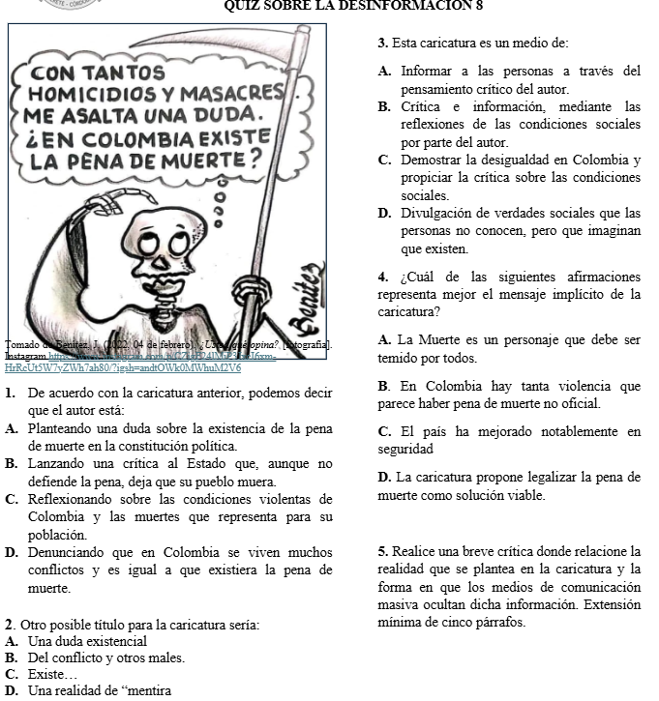

8. OBSERVACIONES:
El día 30 de mayo no se llevó a cabo el encuentro por la inauguración de los juegos Inter cursos 2025

FIRMA:
VALIDACIÓN 8 ALFA
20-05/OK | 21-05/OK | 22-05/OK | 22-05/OK | 23-05/OK | 24-05/OK | 26-05/OK
26-05/OK | 27-05/OK | 28-05/OK | 29-05/OK | 29-05/OK | 30-05/NO

.

ÁREA O ASIGNATURA: |  |  |  | COMPETENCIAS COMUNICATIVAS
GRADO: | 8 | GRUPO: |  |  | α | SEMANAS: | DEL 3 JUNIO AL 13 |  | MES: | JUNIO
ENCUENTRO N° |  |  | 112,113,114,115,116,117,118,119,120
COMPETENCIA: Lectora-escritora-oralidad |  |  |  |  |  |  |  | COMPONENTE: Semántico -sintáctico- pragmático
3. APRENDIZAJE |  |  |  |  |  |  |  | 4. CONTENIDO
Desarrollar estrategias textuales para la comprensión y elaboración de textos, atendiendo el propósito, estructura y temáticas que abordan los artículos |  |  |  |  |  |  |  | El artículo de divulgación científica.

5. EVIDENCIAS A DESARROLLAR:
*Identifica el contenido que abarcan las investigaciones recientes.
*Reconoce la información que le permite abordar un tema.
*Reorganiza la idea en un texto, atendiendo a un plan de desarrollo
*Produce textos que den cuenta de la organización y presentación de información de manera responsable
6. ACTIVIDADES DE DESARROLLO: PROCEDIMENTAL (COMO VA A EJECUTAR LAS FUNCIONES COGNITIVAS):
En esta actividad, los estudiantes explorarán un artículo de divulgación científica actual para predecir, leer e interpretar su contenido, reconociendo sus características y propósito. Además, identificarán medios donde se publican este tipo de textos.
Antes de la lectura
¿En qué lugares o medios crees que podríamos encontrar artículos de divulgación científica como “Plantas que limpian el aire”?

Basado en investigaciones recientes de la NASA y universidades de biotecnología.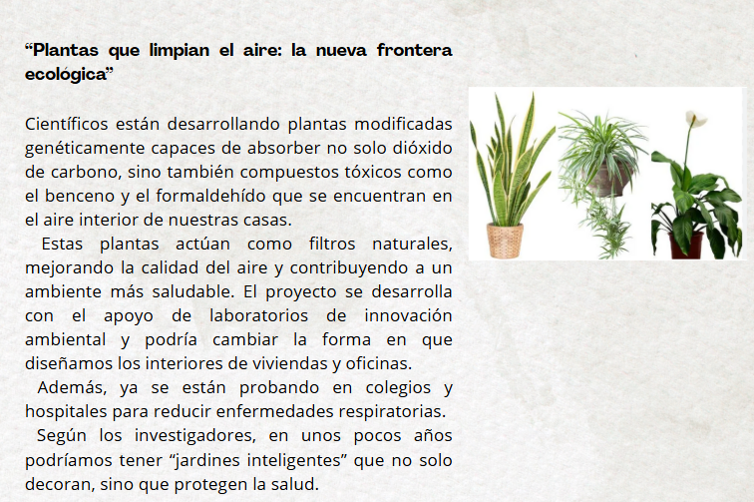
Después de la lectura
¿Por qué es importante que esta información llegue al público general y no solo a los científicos?
¿Qué problema ambiental se plantea en el artículo y cuál es la solución propuesta?
¿Qué tipo de investigación o avance científico se menciona y qué beneficios trae a la sociedad?
*luego se procede a realizar la explicación con ayuda de un esquema, el cual contiene las características y estructura de un artículo de divulgación científica.
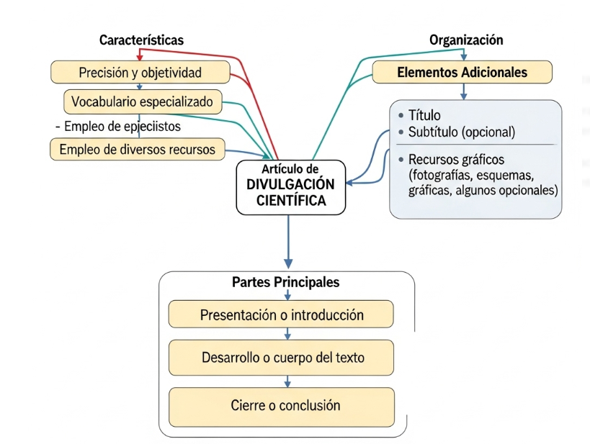
* Después de organizar las ideas, tomaremos el ejemplo de la página 50
“Trasplantes de piel para tratar la obesidad” para analizar la estructura y características antes vistas.
Se les hace la presentación de la estrategia para analizar y extraer las ideas principales de los artículos
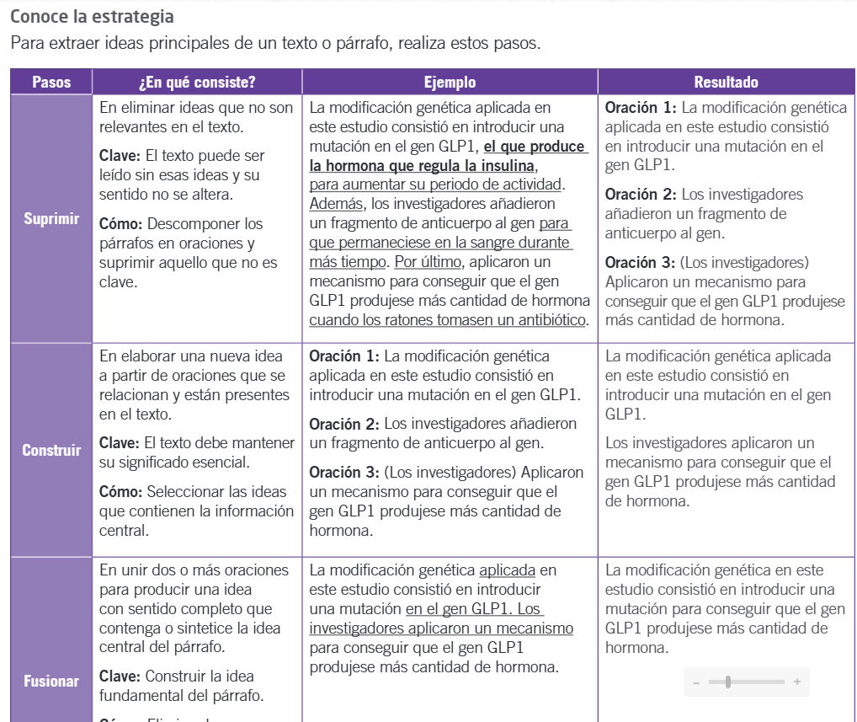

7. ACTIVIDADES DE FINALIZACIÓN (TRANSFERENCIA):
- Realiza las actividades de las páginas 173,177,178
- Realiza las actividades de la plataforma educa prime
- Produce un artículo de divulgación científica y escríbelo en la pagina 178 del libro, para esto debes tener en cuenta la siguiente ´rubrica valorativa.
Rúbrica para Evaluar un Artículo de Divulgación Científica

Criterio de Evaluación | 4 - Excelente | 3 - Bueno | 2 - Suficiente | 1 - Necesita Mejorar
1. Contenido Científico y Precisión (Precisión y Objetividad) | Presenta información científica clara, precisa, actualizada y completamente libre de opiniones personales. Todas las afirmaciones son verificables. | La información científica es en su mayoría precisa y objetiva, con mínimas opiniones personales. Pocas afirmaciones necesitarían verificación. | La información científica tiene algunas imprecisiones o mezcla opiniones personales con hechos. Varias afirmaciones requieren verificación. | La información científica es imprecisa, incorrecta o está llena de opiniones personales. La mayoría de las afirmaciones no son verificables.
2. Claridad y Comprensión (Vocabulario Especializado y Explicaciones) | El lenguaje es claro, sencillo y adecuado para el público general. Los términos científicos complejos se explican de forma excelente y comprensible. | El lenguaje es claro y adecuado. Los términos científicos complejos se explican bien, aunque algunos podrían ser más sencillos. | El lenguaje es comprensible, pero usa algunos términos complejos sin explicación clara o usa un vocabulario que no es siempre apropiado. | El lenguaje es confuso, demasiado técnico o no se entiende. Los términos científicos no se explican o se explican mal.
3. Estructura y Organización (Presentación, Desarrollo, Cierre) | El artículo tiene una introducción cautivadora, un desarrollo lógico y bien estructurado, y una conclusión que resume y cierra el tema de manera efectiva. | La estructura es clara con introducción, desarrollo y conclusión. La secuencia de ideas es lógica, pero podría mejorar la fluidez o el cierre. | La estructura básica (introducción, desarrollo, conclusión) está presente, pero la organización de ideas es débil o el cierre es abrupto. | La estructura es confusa o inexistente. Las ideas están desorganizadas, haciendo difícil seguir el hilo del artículo.
4. Uso de Recursos Gráficos (Imágenes, Esquemas, Gráficas) | Utiliza recursos gráficos (imágenes, esquemas, gráficas) pertinentes, de alta calidad, bien etiquetados y que contribuyen significativamente a la comprensión del tema. | Utiliza recursos gráficos pertinentes y de buena calidad, pero algunos no están perfectamente etiquetados o su contribución a la comprensión podría ser mayor. | Utiliza algunos recursos gráficos, pero no siempre son pertinentes, su calidad es baja o no están bien integrados/explicados. | No utiliza recursos gráficos o los que usa son irrelevantes, de muy baja calidad o dificultan la comprensión.
5. Coherencia y Cohesión | Las ideas fluyen de manera natural. El uso de conectores y la relación entre párrafos es impecable, logrando que el texto sea una unidad. | Las ideas están bien conectadas, pero en algunos puntos la transición entre párrafos podría ser más fluida. | Hay algunos saltos entre ideas o párrafos. El uso de conectores es limitado o inconsistente. | Las ideas están desorganizadas y desconectadas. Es difícil seguir el sentido general del artículo.
6. Ortografía y Gramática | No presenta errores de ortografía, puntuación o gramática. | Presenta 1-2 errores menores de ortografía, puntuación o gramática que no afectan la comprensión. | Presenta 3-5 errores de ortografía, puntuación o gramática que afectan ligeramente la comprensión. | Presenta más de 5 errores de ortografía, puntuación o gramática que dificultan seriamente la comprensión del texto.
7. Atractivo e Interés | El artículo es muy atractivo, captura la atención del lector desde el inicio y lo mantiene interesado en el tema hasta el final. | El artículo es interesante y logra mantener la atención del lector en la mayoría de sus partes. | El artículo es algo interesante, pero pierde la atención del lector en ciertos momentos. | El artículo no es atractivo o resulta tedioso, perdiendo el interés del lector rápidamente.
8. Bibliografía / Fuentes de Información | Incluye al menos 3 fuentes de información confiables y las cita correctamente. | Incluye 2-3 fuentes de información confiables, con alguna inconsistencia menor en la citación. | Incluye 1-2 fuentes de información, pero su confiabilidad es cuestionable o la citación es incorrecta/incompleta. | No incluye fuentes de información o las que presenta no son confiables.

8. OBSERVACIONES:
El día 13 de junio el encuentro so se llevó a cabo por la celebración del cumpleaños de Córdoba en el colegio.
FIRMA:
VALIDACIÓN 8 ALFA
3-06-OK | 4-06-OK | 5-06-OK | 5-06-OK | 6-06-OK | 9-06-OK | 9-06-OK
10-06-OK | 11-06-OK | 12-06-OK | 12-06-OK | 13-06-NO

.


ÁREA O ASIGNATURA: |  |  |  | COMPETENCIAS COMUNICATIVAS
GRADO: | 8 | GRUPO: |  |  | Alfa | SEMANAS: | Del 07 al 31 |  | MES: | JULIO
ENCUENTRO N° |  |  | 121, 122, 123, 124, 125, 126, 127, 128, 129, 130, 131, 132, 133, 134, 135,136, 137, 138, 139, 140, 141, 142, 143, 144.
COMPETENCIA: Lectora-escritora-oralidad |  |  |  |  |  |  |  | COMPONENTE: Semántico – sintáctico - pragmático
3. APRENDIZAJE |  |  |  |  |  |  |  | 4. CONTENIDO
Analiza y relaciona las características generales del romanticismo y costumbrismo, teniendo en cuenta el contexto histórico y pensamiento filosófico de la época, para la reivindicación de su identidad cultural. |  |  |  |  |  |  |  | La filosofía romántica y costumbrista.
TERCER PERIODO 8 ALPHA

5. EVIDENCIAS A DESARROLLAR:
* Identifica y valora la literatura romántica y costumbrista a través de lecturas analíticas que permitan asumir una posición crítica.
* Reconoce las incidencias del pensamiento empirismo en los movimientos literarios de la época.
* Reconoce las características de las distintas manifestaciones artísticas de una comunidad o grupo poblacional y las incorpora en sus elaboraciones.
* Plantea secuencias de pensamiento proposicional para establecer relaciones entre obra, autor y contexto en un movimiento o tendencia literaria determinada.

6. ACTIVIDADES DE DESARROLLO: PROCEDIMENTAL (COMO VA A EJECUTAR LAS FUNCIONES COGNITIVAS):

* Actividad inicial (exploratoria): ejercicio de cartas dirigidas a un compañero con la intención de reconocer las cualidades que encuentran en el otro, desde la mirada de las emociones y sentimientos que puedan despertarles. Seguidamente, se les pedirá que las compartan y que analicen aquellas frases usadas que puedan tener un sentido romántico o costumbrista (desde sus conocimientos previos).

*Clase invertida: con base en las páginas 42 a 46 del libro de trabajo Educa Prime y demás fuentes de información que tengan los estudiantes a su alcance, estudiarán aspectos importantes del Romanticismo literario:

- Cronología
- Contexto histórico
- Características literarias
- Obras representativas
- Autores

De lo estudiado anteriormente, deberán realizar un mentefacto conceptual.

* Posteriormente, la parte práctica (dentro del aula), se ejecutará utilizando esos conocimientos adquiridos para analizar el siguiente poema:

Rimas, XI (Gustavo Adolfo Bécquer)
—Yo soy ardiente, yo soy morena,
yo soy el símbolo de la pasión;
de ansia de goces mi alma está llena.
¿A mí me buscas?
—No es a ti, no.

—Mi frente es pálida, mis trenzas de oro,
puedo brindarte dichas sin fin.
Yo de ternura guardo un tesoro.
¿A mí me llamas?
—No, no es a ti.

—Yo soy un sueño, un imposible,
vano fantasma de niebla y luz;
soy incorpórea, soy intangible;
no puedo amarte.
—¡Oh ven; ven tú!

*AMOR ETERNO ROCIO DURCAL: los alumnos deberán escuchar esta canción en su casa y llevarla impresa a la institución para hacer una relación entre ella y la corriente literaria del Romanticismo. Para esta relación deben tener en cuenta las siguientes preguntas:
- ¿Qué historia se está contando en la canción?
- ¿Por qué considera que lleva ese título?

- ¿Qué versos específicos de la canción nos hablan del espíritu romántico del ser humano?
- Consulte un poco acerca de la historia de la canción y las razones que motivaron su producción.

* Elementos de nuestra cultura ¡Uepa Je! ¡Nojoda!: se les proyectará a los estudiantes una serie de diapositivas con elementos pertenecientes a diferentes culturas. Entre todos ellos, deberán seleccionar aquellos que han marcado la infancia de las personas de la cultura caribe y de los que hayan oído hablar o, por alguna razón, puedan llegar a conocer.
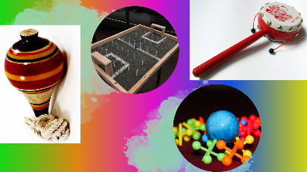

A continuación, el material a presentar:






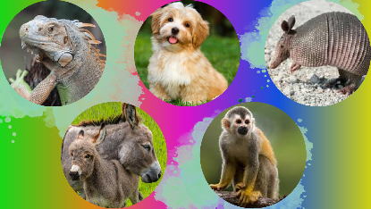




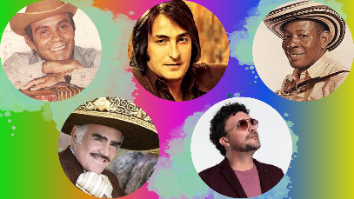





Para abordar el costumbrismo, se realizará:
1. Una presentación con diferentes elementos representativos de distintas culturas, de los cuales deberán seleccionar todos aquellos que nos representan como Caribe y para qué sirven.

2. Exposición del tema por parte del docente, utilizando una infografía que recogerá los rasgos generales de esta corriente (inicios, características, autores) y la explicación de los Cuadros de Costumbres.
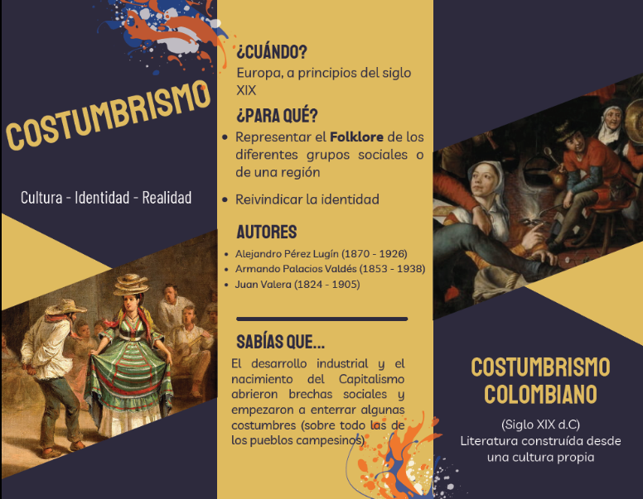
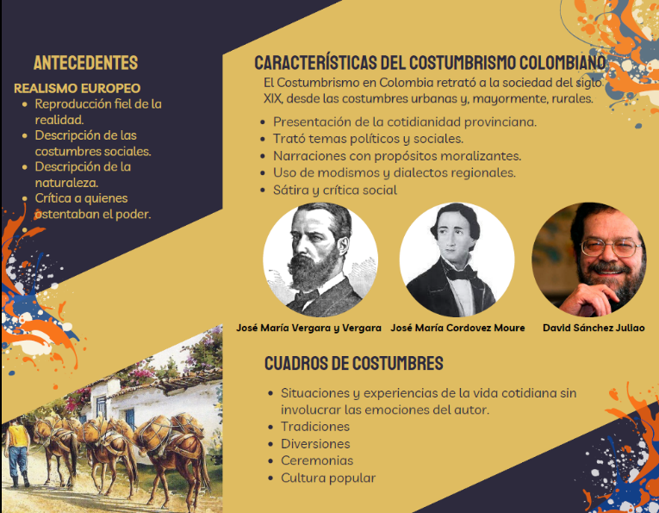

*Proyección audiovisual de una puya interpretada en el Festival Vallenato de 1996 por parte Juan David “el pollito” Herrera. Lo anterior, con la intención de explicar cómo algunas prácticas culturales representan un sentido de pertenencia para una sociedad determinada y cómo influyen en la felicidad colectiva.

Por otra parte, se escuchará la opinión de los estudiantes sobre las impresiones que tuvieron del contenido presentado en el video. https://www.youtube.com/watch?v=94ZDusyYaQ8

*Lectura grupal y análisis del cuento “El telegrama” de David Sánchez Juliao: los estudiantes deberán encontrar las características literarias del costumbrismo en el cuento y, a su vez, determinar cuál es la crítica o reflexión que se hace a y a la que invita.

7. ACTIVIDADES DE FINALIZACIÓN (TRANSFERENCIA):
*Se presentará el poema “La memoria” de Rafael Pombo para que los estudiantes hagan un análisis riguroso teniendo en cuenta las características del Romanticismo y, posteriormente, se evaluará el contenido de dicho poema respondiendo de manera individual a las preguntas que el maestro le planteé a cada estudiante.

- ¿Quién habla?
- Sentimientos que se expresan.
- Significado de las figuras literarias.
- Situación que se quiere describir.
- Emoción que prevalece en cada estrofa.
- Identificación de características románticas en el texto.
- ¿Se habla desde la realidad o el plano de lo onírico?
- ¿Qué situaciones se asemejarían o guardarían relación en la actualidad con lo expresado en el texto?
- ¿Cómo puede entenderse la felicidad y la tristeza dentro del texto?
- Relación con el contexto histórico.

La Memoria (Rafael Pombo)

¡Oh perfecto presente del pasado,
Vida de tanto amado ausente y muerto,
Que poblando aquel fúnebre desierto
Burlas del tiempo el hierro despiadado!

En mi hoy, más prosaico y desolado
Que el muerto ayer, me ofreces más de un puerto
Do a buscar vuelvo en mi soñar despierto
Un asilo poético y sagrado:

Un temple a cuya entrada unjo con llanto
El corazón, y en otro mundo, el eco
De inolvidables voces, oro y canto,
¿Será tal fruición juego, embeleso
Y no fiel prenda, misterioso rito,
Aurora boreal de lo infinito?

*Taller de escritura creativa: los estudiantes realizarán un cuento costumbrista en donde aborden una problemática social. Para ello, deberán aterrizar la historia en la zona rural del país, dejando bien claro los distintos elementos culturales que permitan dimensionar y resaltar su realidad. Este cuento deberá estar narrado en tercera persona.
(Para este ejercicio emplearán un lenguaje más coloquial y figurativo que atienda a la cultura de la vida rural)

* Elaboración de un texto argumentativo teniendo en cuenta las corrientes romántica y costumbrista en relación con la identidad cultural.
Para ello, los estudiantes partirán del siguiente interrogante: ¿Desde qué mirada artística podríamos acabar con nuestros sesgos ideológicos y, al mismo tiempo, ayudaríamos a rescatar nuestra identidad cultural?

OBSERVACIONES: Los encuentros se trabajaron en su totalidad sin inconvenientes.
FIRMA: 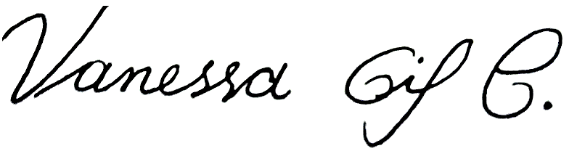

8ALFA | 7/07/OK | 7/07/OK | 8/OK | 9/OK | 10/OK | 10/OK | 11/OK | 14/OK | 14/OK | 15/OK | 16/OK | 17OK
8ALFA | 17/OK | 18/OK | 21/OK | 21/OK | 22/OK | 23/OK | 24/OK | 24/OK | 25/OK | 28/OK | 28/OK | 29/OK

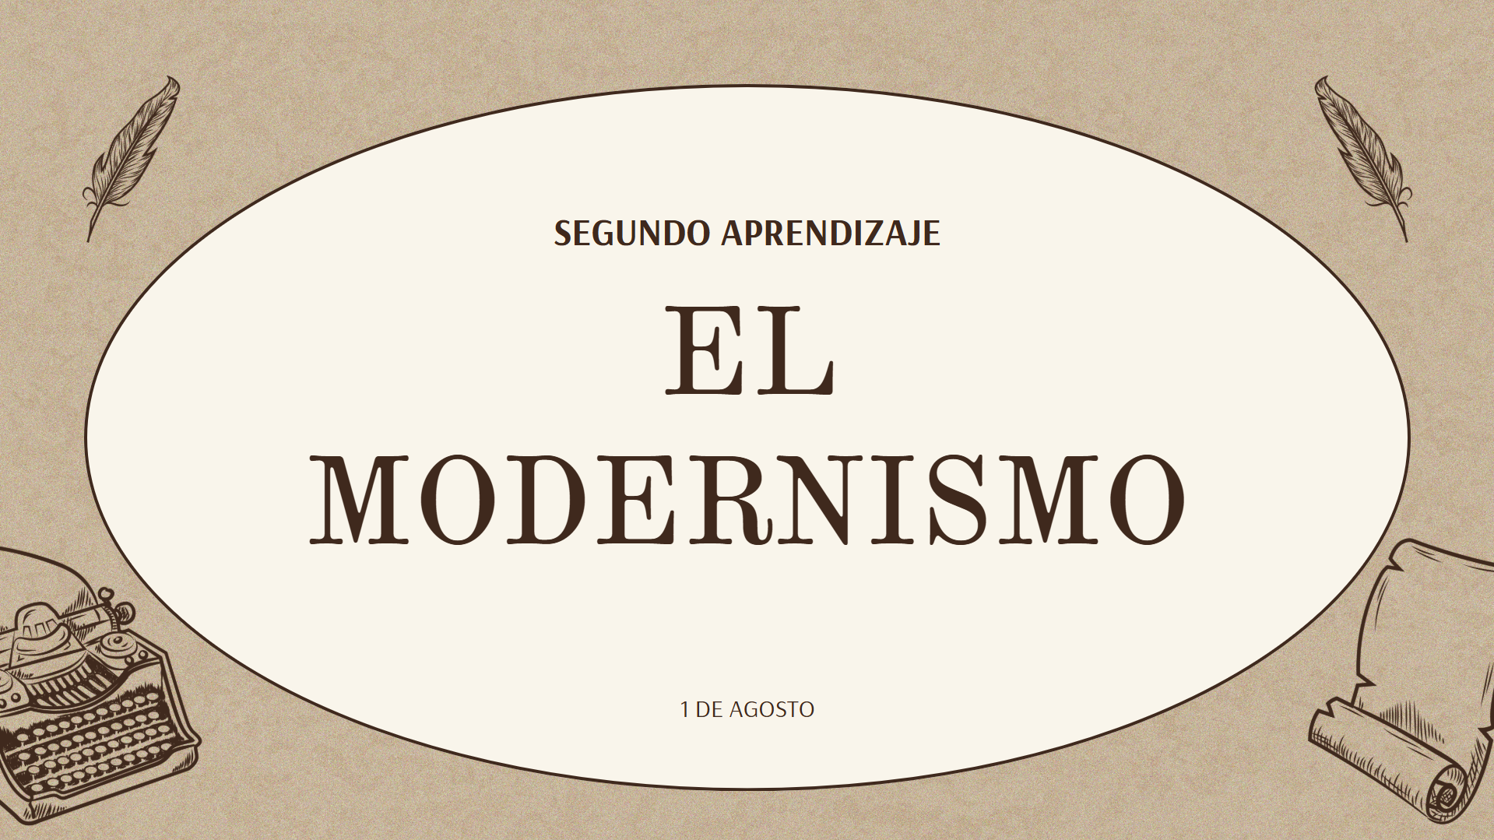

TERCER PERIODO 8 ALPHA

ÁREA O ASIGNATURA: |  |  |  | COMPETENCIAS COMUNICATIVAS
GRADO: | 8 | GRUPO: |  |  | Alfa | SEMANAS: | Del 30 AL 26 |  | MES: | JULIO-AGOSTO
ENCUENTRO N° |  |  | 145,146,147,148, 149, 150, 151, 152, 153, 154, 155, 156, 157, 158, 159, 160, 161, 162.
COMPETENCIA: Lectora-escritora-oralidad |  |  |  |  |  |  |  | COMPONENTE: Semántico – sintáctico - pragmático
3. APRENDIZAJE |  |  |  |  |  |  |  | 4. CONTENIDO
Comprende y utiliza redes asociativas como un proceso de análisis y producción de textos escritos modernistas. |  |  |  |  |  |  |  | La red asociativa de ideas como estrategia para comprender el pensamiento modernista.
5. EVIDENCIAS A DESARROLLAR:
* Analiza textos modernistas colombianos mediante la utilización de la estrategia red asociativa de ideas.
* Organiza las ideas de un texto en relaciones lógicas para el desarrollo de un tema.
* Elabora redes asociativas de ideas como ejercicio previo al proceso de escritura de un texto.
* Desarrolla textos modernistas y presenta las temáticas abordadas esquematizadas en una red asociativa de ideas.

6. ACTIVIDADES DE DESARROLLO: PROCEDIMENTAL (COMO VA A EJECUTAR LAS FUNCIONES COGNITIVAS):

*Actividad inicial: Después de elegir un tema y construir con el docente una red asociativa de ideas como modelo y ejemplo, mientras se explican las generalidades conceptuales de la temática, los estudiantes tomarán tres textos informativos: El agua, La música, y ¿A qué nos referimos cuando hablamos de Medio Ambiente? Y sustraerán las ideas que allí encuentren (usando también conocimientos previos que tengan sobre el tema) para elaborar sus redes asociativas de ideas en parejas.

* Para abordar el modernismo literario, desde sus bases teóricas y para entender su origen, características literarias, filosofía y la influencia que llegó a tener, se le presentará a los estudiantes el siguiente medio visual que complementará la explicación magistral del docente mediador:
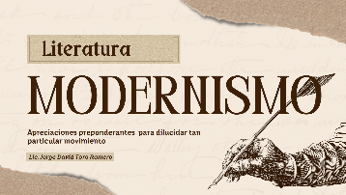
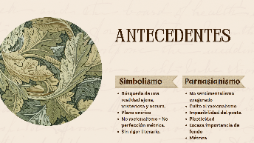

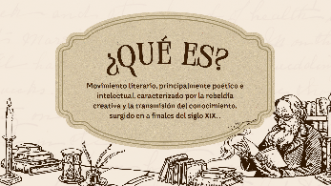



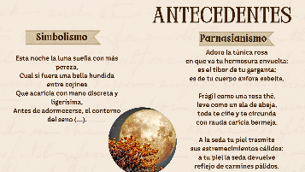

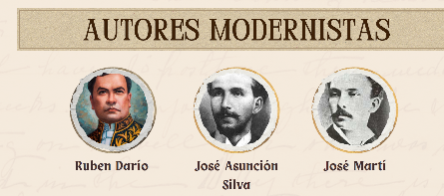

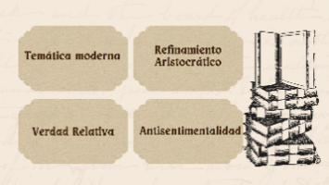

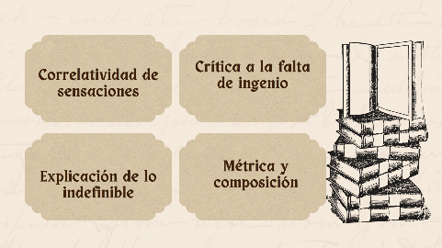

* Presentación y análisis de textos: con la finalidad de que los estudiantes se familiaricen con la corriente literaria y sus matices dentro de las composiciones escritas, se realizará un análisis de los siguientes textos propuestos por el docente mediador: “En busca de cuadros” de Rubén Darío, “Crónica” de Julian del Casal, “Balada de la muerte” de autor anónimo y del poema “Noche” de Amado Nervo.

EN BUSCA DE CUADROS (RUBÉN DARÍO)
Sin pinceles, sin paleta, sin papel, sin lápiz, Ricardo, poeta lírico incorregible, huyendo de las agitaciones y turbulencias, de las máquinas y de los fardos, del ruido monótono de los tranvías y del chocar de las herraduras de los caballos con su repiqueteo de caracoles sobre las piedras; de las carreras de los corredores frente a la Bolsa; del tropel de los comerciantes; del grito de los vendedores de diarios; del incesante bullicio e inacabable hervor de este puerto; en busca de impresiones y de cuadros, subió al Cerro Alegre que, gallardo como una gran roca florecida, luce sus flancos verdes, sus montículos coronados de casas risueñas escalonadas en la altura, rodeadas de jardines, con ondeantes cortinas de enredaderas, jaulas de pájaros, jarras de flores, rejas vistosas y niños rubios de caras angélicas.

Abajo estaban las techumbres del Valparaíso que hace transacciones, que anda a pie como una ráfaga, que puebla los almacenes e invade los bancos, que viste por la mañana terno crema o plomizo, a cuadros, con sombrero de paño, y por la noche bulle en la calle del Cabo con lustroso sombrero de copa, abrigo al brazo y guantes amarillos, viendo a la luz que brota de las vidrieras, los lindos rostros de las mujeres que pasan.

Más allá, el mar, acerado, brumoso, los barcos en grupo, el horizonte azul y lejano. Arriba, entre opacidades, el sol. Donde estaba el soñador empedernido, casi en lo más alto del cerro, apenas si se sentían los estremecimientos de abajo. Erraba él a lo largo del Camino de Cintura e iba pensando en idilios, con toda la augusta desfachatez de un poeta que fuera millonario.

Había allí aire fresco para sus pulmones, cosas sobre cumbres, como nidos al viento, donde bien podía darse el gusto de colocar parejas enamoradas; y tenía, además, el inmenso espacio azul, del cual - él lo sabía perfectamente - los que hacen los salmos y los himnos pueden disponer como les venga en antojo.

De pronto escuchó: - ¡Mary! ¡Mary! Y él, que andaba a caza de impresiones y en busca de cuadros, volvió la vista.

NOCHE (Amado Nervo)

¡Madre misteriosa de todos los génesis, madre
portentosa, muda y fiel de las almas excelsas;
nido inmensurable de todos los soles y mundos;
piélago en que tiemblan los fiats de todas las causas!

¡Oh camino enorme que llevas derecho al enigma;
reino de los tristes, regazo de nuestra esperanza;
taciturno amparo de males de amor sin remedio;
madrina enlutada de bellas adivinaciones;
ámbito en que vuelan las alas de azur de los sueños:

sean mis pupilas espejo que copie tus orbes;
sea tu silencio sutil comunión de mi vida;
sean tus arcanos divino aguijón de mi mente;
sea tu remota verdad, tras la tumba, mi herencia!

BALADA DE LA MUERTE
Ocupábame de una sintonía de antaño, para nada infernal, que me sumía en un mundo irreal de cuya esencia no podría bien recordar el aura que me transmitía. No obstante, de la misma forma en que Homero una vez y para siempre fue inspirado a hilar la historia de un noble que contra toda tempestad arribó hacia su destino, así mismo acudí al elípsir del alma que me trajo las melodías del gran cacique de la junta. Me maravillaban las multiformes maneras en que trataba a la mujer, la vida, el amor, la desdicha… no cabía en mi mente todo aquel infierno de Dante que, irónicamente, refrescaba mis gustos con el hálito de la buena tonada de un acordeón. Gracias al cielo, sempiterno y que nos cobija tanto a buenos como a malos, ese son del diablo repugnante y mordiente que se esconde en título de Anuel AA, fue interrumpida por la suave y cálida composición de él: un gallardo, juglar e inminente Diomedes Díaz.

* Modernismo / Posmodernismo: de acuerdo con las generalidades del libro de trabajo (páginas 73 a 75) los estudiantes realizarán un cuadro comparativo donde evidencien las diferencias literarias y conceptuales enmarcadas en cada una de estas corrientes, para entender su función e influencia en el imaginario social.
7. ACTIVIDADES DE FINALIZACIÓN (TRANSFERENCIA):
* Taller de comprensión de lectura crítica (modernismo y posmodernismo): los estudiantes trabajarán las páginas 187 y 188 del libro de trabajo Educa Prime.
* Actividades en la plataforma educa evoluciona.
* Trilogía de lectura cuentos amor, locura y muerte
*Ficha de refuerzo modernismo
*Quiz del segundo aprendizaje.

OBSERVACIONES: El día 01 de agosto no se llevó a cabo por la entrega de informe escrito del segundo periodo.
El día 8 de agosto no se llevó a cabo por la conmemoración del 07 de agosto batalla de Boyacá.

FIRMA:

8°alfa | 30/07/OK | 31/07/OK | 31/07/OK | 1/08/NO | 4/08/OK | 4/08/OK
5/08/OK | 6/08/OK | 8/08/NO | 11/08/OK | 11/08/OK | 12/08/OK | 13/08/OK
14/08/OK | 14/08/OK | 15/08/OK | 19/08/OK | 20/08/OK | 22/08/OK | 25/08/OK
26/08/OK

ANEXO 1
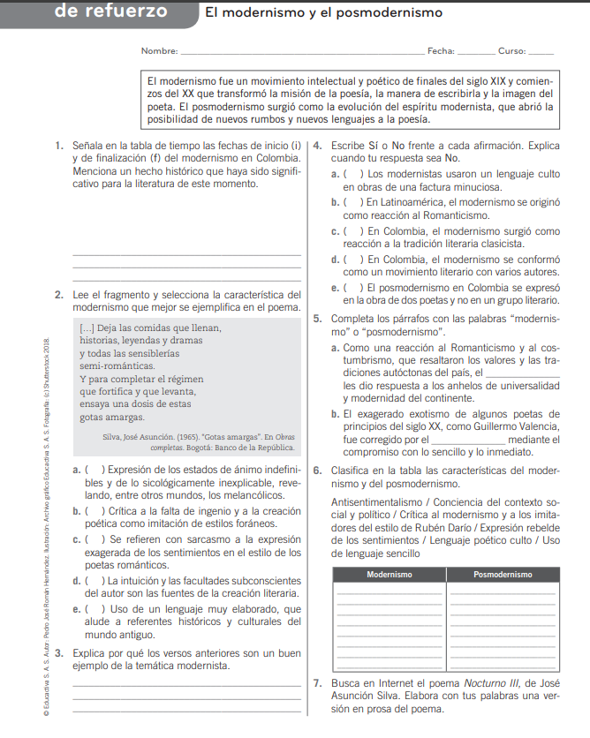
TERCER PERIODO 8 ALPHA

ÁREA O ASIGNATURA: |  |  |  | COMPETENCIAS COMUNICATIVAS
GRADO: | 8 | GRUPO: |  |  | A | SEMANAS: | DEL 27 AGOS AL 5 SEP |  | MES: | AGOSTO-SEPTIEMBRE
ENCUENTRO N° |  |  | 163,164,165,166,167,168,169,170,171,172,173.
COMPETENCIA: Lectora-escritora-oralidad |  |  |  |  |  |  |  | COMPONENTE: Semántico – sintáctico - pragmático
3. APRENDIZAJE |  |  |  |  |  |  |  | 4. CONTENIDO
Elabora producciones argumentativas, a partir de la comprensión de su estructura, características e intención comunicativa, de acuerdo con un previo proceso de planeación textual. |  |  |  |  |  |  |  | La textualidad y argumentación.

5. EVIDENCIAS A DESARROLLAR:
* Reconoce la importancia del proceso previo a la producción de textos escritos.
* Elige los conectores y marcas textuales que le permiten dar cohesión a las ideas.
* Organiza y produce previamente las ideas que desea exponer, teniendo en cuenta el contexto y la temática.
* Desarrolla textos modernistas y presenta las temáticas abordadas esquematizadas en una red asociativa de ideas.

6. ACTIVIDADES DE DESARROLLO: PROCEDIMENTAL (COMO VA A EJECUTAR LAS FUNCIONES COGNITIVAS):
Actividad Inicial (Dinámica): Los Globos Misteriosos
- En el tablero estarán pegados unos globos con preguntas adentro.

Para introducir la clase, jugaremos al Tingo Tingo Tango. Al ritmo de la canción, los estudiantes pasarán una pelota o simplemente harán el recorrido con las manos.
Cuando se escuche la palabra “tango”, el estudiante a quien le toque deberá escoger un globo del tablero, romperlo y leer la pregunta que está dentro.
Luego, responderá si está de acuerdo o en desacuerdo, levantando el pulgar arriba o abajo . El estudiante deberá explicar su postura utilizando las siguientes palabras:
- “Pienso que…”
- “Porque…”
- “Además…”
- “Sin embargo…”
De esta manera, se dará inicio a un debate rápido, donde otros compañeros podrán complementar, apoyar o contradecir la respuesta, respetando siempre las opiniones de los demás.

. 7. ACTIVIDADES DE FINALIZACIÓN (TRANSFERENCIA):
* Elaboración de textos argumentativos: una vez que los estudiantes han tenido mucho más clara la forma en cómo se debe argumentar y evitar el uso de falacias en sus argumentos, se dispondrán a realizar un texto argumentativo propio, de temática libre, donde pongan en práctica todos los conocimientos a adquirir durante el desarrollo de este aprendizaje.
Después de ver el cortometraje Bastille de Isabel Coixet, reflexiona sobre el dilema del protagonista: ¿decir la verdad y causar dolor o callar y regalar un último instante de paz? https://youtu.be/OFmw91X2QhA
Elige la frase que mejor representa el mensaje del cortometraje y escribe un texto argumentativo en el que expliques por qué la seleccionaste, usando razones y ejemplos del video o de tu propia experiencia.
A. “La verdad es un deber moral absoluto, aunque destruya la tranquilidad de quien la escucha.”
B. “El amor auténtico, a veces, se expresa en el silencio y en la renuncia personal.”
C. “Las decisiones éticas no se miden en absolutos, sino en las consecuencias humanas que generan.”
D. “Ocultar la verdad nunca es un acto de bondad, sino una traición disfrazada de compasión.”
TALLER EN CLASES
Lee el siguiente texto y responde las preguntas
“Leer en pantalla: ¿enemigo o aliado del conocimiento?”
En la actualidad, los jóvenes consumen más información a través de medios digitales que en libros impresos. Por lo tanto, la lectura digital no es enemiga de la lectura tradicional, sino más bien una forma distinta de acceso al conocimiento, con ventajas y riesgos que deben ser comprendidos.
En primer lugar, si toda forma de lectura ya sea en papel o en pantalla, implica comprensión, análisis y reflexión, entonces leer en dispositivos electrónicos también desarrolla habilidades lectoras. De este modo, no puede afirmarse que un joven que lee en digital “no lee en realidad”.
En segundo lugar, la facilidad de acceso a textos en línea ha generado un aumento en la cantidad de materiales que los jóvenes consultan diariamente. Sin embargo, también ha causado un descenso en la capacidad de concentración prolongada, debido a la fragmentación de la información y al hábito de leer en “saltos” entre hipervínculos.
Asimismo, la UNESCO (2023) ha señalado que las tecnologías digitales “han ampliado las oportunidades de lectura y escritura, pero plantean nuevos retos relacionados con la atención, la calidad de los contenidos y la equidad en el acceso”. En consecuencia, el debate sobre el impacto de la lectura digital no debe basarse en prejuicios, sino en investigaciones serias.
En conclusión, la lectura digital es un reflejo de la época en que vivimos. Por eso, no se trata de elegir entre papel o pantalla, sino de fomentar prácticas de lectura críticas y profundas, sea cual sea el soporte. En definitiva, entender los riesgos y aprovechar las ventajas nos permitirá formar lectores más competentes para los desafíos del siglo XXI.
1. ¿Cuál de los siguientes enunciados representa un argumento en contra de la lectura digital que se menciona en el texto?
A. La lectura digital desarrolla habilidades lectoras al igual que la lectura en papel.
B. La lectura digital ha causado un descenso en la capacidad de concentración prolongada
C. La UNESCO respalda que la lectura digital amplía las oportunidades de aprendizaje.
D. La lectura digital refleja la época en que vivimos y fomenta nuevas prácticas de lectura.

2. ¿Cuál de los siguientes conectores cumple la función de contrastar dos ideas en el texto?
A. “Por lo tanto”.
B. “Sin embargo”.
C. “En conclusión”.
D. “Asimismo”.

- Escribe e incluye una frase llamativa que pueda servir como tesis.
- Señala en el texto la tesis, los diferentes tipos de argumentos y la conclusión
- Realiza un listado de los conectores que encontraste.

- En el texto se menciona que la lectura digital tiene ventajas, pero también riesgos como la pérdida de concentración. ¿Crees que estos riesgos superan los beneficios o que los beneficios son más importantes? Escribe un texto en el que defiendas tu postura con al menos dos argumentos propios.

Producción escrita
El autor plantea que no se trata de elegir entre papel o pantalla, sino de fomentar prácticas críticas de lectura. ¿Qué implicaciones culturales y educativas tendría, según tu opinión, que los jóvenes del futuro leyeran solo en digital y abandonaran completamente el papel?

OBSERVACIONES: Todos los encuentros se desarrollaron sin dificultad.

FIRMA:

8° ALFA | 27/08/OK | 28/08/OK | 28/08/OK | 29/08/OK | 1/09/OK | 1/09/OK
2/09/OK | 3/09/OK | 4/09/OK | 4/09/OK | 5/09/OK

+



CUARTO PERIODO 8ALPHA

 |  |  |  | COMPETENCIAS COMUNICATIVAS
GRADO: | 8 | GRUPO: |  |  | ΑLFA | SEMANAS: |  | DEL 8 SEP AL 3 DE OCTUBRE | MES: | SEPTIEMBRE-OCTUBRE
ENCUENTRO N° |  |  | 174, 175, 176, 177, 178, 179, 180, 181, 182, 183, 184, 185, 186, 187, 188, 189, 190, 191, 192,193.
COMPETENCIA: Lectora-escritora-oralidad |  |  |  |  |  |  | COMPONENTE: Semántico- sintáctico- pragmático
3. APRENDIZAJE |  |  |  |  |  |  | 4. CONTENIDO
Comprender, relacionar y producir textos representativos del pensamiento y expresiones literarias colombianas del siglo XX para entender la incidencia sobre el contexto histórico cultural. |  |  |  |  |  |  | La filosofía y expresiones literarias del siglo XX en Colombia.

5. EVIDENCIAS A DESARROLLAR:
* Analiza los eventos históricos, políticos, sociales o culturales de finales del siglo XX y comienzos del XXI.
* Lee diversos textos literarios y analiza los recursos que emplea para abordar una situación o temática.
* Relaciona pensamiento, temáticas, autores y obras con la literatura colombiana del siglo XX.
* Plantea secuencias de pensamiento proposicional para establecer relaciones entre obra, autor y contexto en un movimiento o tendencia literaria determinada.

6. ACTIVIDADES DE DESARROLLO: PROCEDIMENTAL (COMO VA A EJECUTAR LAS FUNCIONES COGNITIVAS):
* Presentación de medio audiovisual: esta primera actividad tiene como finalidad propender la reflexión por parte de los estudiantes y empezar a ahondar en la realidad social en la que se encuentran muchas personas y que la violencia se vive más allá de las paredes de la institución, por lo que, es importante trabajar la parte humanística y empatía de los estudiantes. El video se llama “¿Dónde está el amor? Composición y producción de los cantantes Franco de Vita y el grupo de reguetón Wisin y Yandel. Posteriormente, se realizará un análisis de dicha canción donde los estudiantes aborden los siguientes puntos:

- Relación del video con la letra de la canción.
- Reflexión a la que nos invita.
- ¿Es acertada la crítica que se hace?
- ¿Qué la diferencia de otras canciones de su mismo género?
- ¿Puede ayudar a cambiar la sociedad este tipo de producciones?
- ¿Qué versos o frases considera que son más significativos?

Descifrando parte de mi historia: un acercamiento a la literatura colombiana del siglo XX.

Los alumnos descifrarán el siguiente mensaje (escrito en códigos) y, a partir de allí, escribirán una explicación de lo que entienden por literatura colombiana del siglo XX. A continuación, se presenta el mensaje:

La literatura colombiana del siglo XX es un reflejo de la compleja historia y cultura de Colombia durante los años que comprenden ese siglo.

Estuvo fuertemente marcada por la violencia política y social, lo cual abrió paso a una crítica por parte de los artistas.

En este sentido, la narrativa se centró en la representación del miedo y la desesperanza que se tomó a los habitantes del país y que fueron golpeados de manera directa por los distintos conflictos que se vivieron: guerra contra el narcotráfico, bipartidismo, el desplazamiento forzado, etc.

Uno de los movimientos literarios que mejor representó estas realidades fue el realismo mágico en cabeza de García Márquez, a través del cual se embelleció la palabra escrita, pero sin adornar los vejámenes que la guerra había dejado.

También encontramos la poesía de la generación sin nombre, en la que los poetas demostraron su descontento con el bipartidismo colombiano, la novela épica con la que se buscó presentar una identidad distinta del país; y el teatro experimental, con el que se buscó sensibilizar a la sociedad sobre las problemáticas nacionales y las extranjeras.

La literatura colombiana del siglo XX fue otra forma de libertad, de expresión y de amor por la patria, por el bienestar y la salvación de la patria y de sus habitantes.

El mensaje será entregado en desorden y los estudiantes deberán organizarlo. A continuación, se presentan los códigos que servirán para descifrarlo.
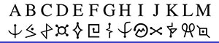


*Presentación del video “Breve historia de Colombia”: para que los estudiantes vayan reconociendo los eventos más importantes que, en términos políticos, sociales, económicos y del conflicto armado, han sido significativos en la historia de nuestro país, observarán el recurso que se encuentra en el siguiente link: https://youtu.be/j_U7PuAwWF0?si=q5RDli_rIHfJCA5u
Preguntas
- ¿Por qué surgieron las guerrillas en Colombia y qué relación tuvieron con el bipartidismo y la violencia política del país?

- Explica cómo influyó el narcotráfico en el aumento de la violencia en Colombia durante los años 70 y 80. ¿Qué consecuencias sociales generó?

- El texto menciona varios intentos de negociación entre el gobierno y las FARC. ¿Qué dificultades impidieron que algunos de esos acuerdos tuvieran éxito?

- ¿Qué cambios importantes trajo la Constitución de 1991 para la sociedad colombiana? Menciona al menos dos.

- Según el proceso de paz de 2016 con las FARC, ¿qué importancia tiene el posconflicto para la construcción de la paz y la justicia social en Colombia?

Posteriormente, atendiendo a la explicación magistral del docente mediador y los apuntes que tomaron, los estudiantes expondrán todas sus inquietudes y estas serán aclaradas. Con ello, se dejará claro lo que ha sido la historia de Colombia desde el siglo XX hasta la actualidad y se darán los primeros pasos para entender cómo a través del arte se ha expuesto dicha historia.

* Los estudiantes participarán en una mesa redonda donde deberán analizar, discutir y reflexionar sobre las tensiones éticas, políticas y sociales presentes en el cuento Espuma y nada más. Para ello, se abordarán temas como la lucha entre identidad personal y responsabilidad política, la crítica del autor a la violencia como un círculo interminable, la relación entre ética profesional y convicciones ideológicas, el papel del poder, la confianza y el miedo en un conflicto armado, así como el valor de la literatura para comprender y cuestionar la violencia en la historia de Colombia.

1. El barbero afirma: “Yo soy un revolucionario, pero no soy un asesino”. ¿Cómo se refleja en esta frase la tensión entre la identidad personal y la responsabilidad política?
2. En el cuento, la violencia aparece como un círculo interminable (“unos matan a otros y así sucesivamente”). ¿Qué crítica hace el autor sobre la guerra en Colombia a través de este dilema moral?
3. La profesión del barbero lo obliga a cuidar la vida de quien es su enemigo. ¿Qué nos enseña esto sobre la relación entre ética profesional y convicciones ideológicas?
4. El capitán Torres confiesa al final: “Me habían dicho que usted me mataría. Vine para comprobarlo”. ¿Qué revela esta actitud sobre el poder, la confianza y el miedo en un contexto de conflicto armado?
5. ¿Hasta qué punto la literatura puede ayudarnos a comprender y cuestionar la violencia en la historia de Colombia? Relaciona tu respuesta con el cuento y con otros textos o contextos que conozcas.

7. ACTIVIDADES DE FINALIZACIÓN (TRANSFERENCIA):
*Lectura, análisis y socialización de textos literarios de la literatura colombiana del siglo XX y del realismo mágico para abordar diferentes temáticas y problemáticas sociales.
Se abordarán, además, los siguientes tópicos:

o Estilo de escritura
o Características de los textos
o Función de personajes
o Espacio de recreación
o Intención comunicativa
o Uso del lenguaje
o Idiosincrasia en los textos
o Historia narrada
o Intertextualidad
o Problemáticas que se trastocan
o Representación de la realidad.
o Filosofía de los autores

Textos: Espuma y nada más (Hernando Téllez)
– El desertor (Manuel Zapata Olivella)

* Análisis “Los colores de la montaña”: el docente mediador proyectará en clases la producción cinematográfica de Carlos César Arbeláez y Juan Pablo Tamayo. De esta película, realizarán un análisis donde dejen ver su opinión crítica frente a lo que plantea y todo aquello que aprendieron a través de ella.
https://www.youtube.com/watch?v=wONC8mWUrR8&pp=ygUZbG9zIGNvbG9yZXMgZGVsYSBtb250YcOxYQ%3D%3D

* Imagina una escena cotidiana ambientada en un lugar típico de la literatura colombiana (el río Magdalena, una finca cafetera, una barbería de pueblo, una plaza en fiesta, un camino polvoriento bajo el sol). Escríbela en un párrafo, cuidando los detalles que transmitan tensión o emoción, como lo hace el barbero en Espuma y nada más.
Ejemplo
El río sonaba fuerte aquella tarde, como si arrastrara secretos. Yo esperaba en la orilla la pequeña canoa que debía traer a mi hermano de regreso. El calor me quemaba la espalda, el sudor me corría por las sienes, pero lo que más me apretaba el pecho era la incertidumbre. Cada sombra sobre el agua parecía un anuncio, cada ola me hacía temblar. El río, inmenso y sereno para todos, era para mí un espejo de angustia.
*Realiza las páginas 203,204,205, y 206 del libro
*Quiz del primer aprendizaje
*Actividad en la plataforma educaprime.

OBSERVACIONES:
* Los encuentros del 15 de septiembre no pudieron realizarse, debido a que ese día se desarrolló la actividad de la carrera de los 5K organizada por la O.C.J del plantel y no hubo clases.
* Todos los encuentros correspondientes a los días 17, 18 y 19 de septiembre se vieron impedidos por motivo del desarrollo de las actividades celebradas en el marco de la Semana Cultural institucional.

FIRMA:

8° ALFA | 8/09/OK | 10/09/OK | 11/09/OK | 15/09/NO | 15/09/OK | 16/09/OK
17/09/NO | 18/09/NO | 18/09/NO | 19/09/NO | 22/09/OK | 23/09/OK | 24/09/OK
25/09/OK | 25/09/NO | 26/09/PK | 29/09/OK | 30/09/OK | 01/10/OK | 2/10/OK

ÁREA O ASIGNATURA: |  |  |  | COMPETENCIAS COMUNICATIVAS
GRADO: | 8 | GRUPO: |  |  | A | SEMANAS: | Del 14 al 22 |  | MES: | OCTUBRE
ENCUENTRO N° |  |  | 195, 196, 197, 198, 199, 200, 201, 202,203.
COMPETENCIA: Lectora-escritora-oralidad |  |  |  |  |  |  |  | COMPONENTE: Semántico – sintáctico - pragmático
3. APRENDIZAJE |  |  |  |  |  |  |  | 4. CONTENIDO
Prevé temas, situaciones, contenidos, ideas o enunciados, para producir un informe de acuerdo con sus intereses y/o preocupaciones sociales. |  |  |  |  |  |  |  | El informe de lectura.
CUARTO PERIODO 8 ALPHA

5. EVIDENCIAS A DESARROLLAR:
* Identifica y caracteriza al posible destinatario del texto, a partir del tratamiento de la temática.
* Analiza un informe siguiendo diversas estrategias de lecturas para determinar su forma, intención y contenido.
* Escoge una problemática de la actualidad para realizar informes, basándose en cifras, datos e información verídica para sacar conclusiones propias.

6. ACTIVIDADES DE DESARROLLO: PROCEDIMENTAL (COMO VA A EJECUTAR LAS FUNCIONES COGNITIVAS):

* Para que los estudiantes tengan un acercamiento a la temática y empiecen a verla con claridad, leerán el contenido de las páginas 118 y 119 del libro de trabajo Educa Prime. Sumado a ello, atenderán a la explicación magistral del docente mediador para tener un panorama más completo.

* Ejemplo de informe: después de ver los principios conceptuales referentes al informe de lectura, el docente mediador entregará a los estudiantes un informe básico de lectura redactado por él para que los alumnos lo analicen a la luz de la teoría por él impartida.

A continuación, el informe de un texto ya abordado por los estudiantes:

Cuando las mariposas cambian el destino: Informe de lectura sobre “El ruido de un trueno” de Ray Bradbury
El cuento “El ruido de un trueno” (título original en inglés “A Sound of Thunder”) fue publicado por primera vez en la revista Collier’s el 28 de junio de 1952 por el escritor estadounidense Ray Bradbury, consolidándose como una de las narraciones más representativas del género de ciencia ficción. Más tarde fue incluido en la colección The Golden Apples of the Sun, editada por Doubleday & Company en 1953. Ambientado en un futuro donde los viajes en el tiempo son posibles, el relato plantea una reflexión profunda sobre la responsabilidad humana y las consecuencias imprevisibles de nuestras decisiones. Desde su inicio, la historia nos sitúa en un mundo dominado por la tecnología, donde una empresa llamada “Safari en el Tiempo S.A.” ofrece a sus clientes la posibilidad de regresar a la era de los dinosaurios para cazarlos, bajo una advertencia esencial: no deben alterar nada del entorno, pues el más mínimo cambio podría modificar el curso del futuro.

El cuento relata cómo Eckels, un cazador entusiasmado y adinerado, paga por vivir la experiencia única de cazar un Tiranosaurio Rex. Acompañado por el guía Travis, el ayudante Lesperance y otros dos cazadores, viaja millones de años al pasado en una máquina del tiempo. La empresa ha trazado un plan meticuloso: los cazadores deben permanecer sobre un camino de metal suspendido y solo disparar al dinosaurio en el instante preciso en que estaba destinado a morir. Sin embargo, cuando Eckels contempla al enorme animal, el miedo lo domina y, presa del pánico, pisa fuera del sendero. A su regreso, todo ha cambiado: las palabras suenan distintas, el aire es pesado y, en las noticias, el resultado de las elecciones es diferente. El gesto de haber aplastado una mariposa ha alterado por completo el destino del mundo. El relato termina con un disparo —“el ruido de un trueno”— que sugiere la sanción por la falta cometida.

Como toda composición literaria, cada personaje cumple una función simbólica: Eckels representa la arrogancia humana, el deseo de dominar lo desconocido y la falta de autocontrol ante el poder. Es el hombre moderno que cree poder jugar con las leyes de la naturaleza sin sufrir las consecuencias. Travis, el guía, encarna la voz de la razón, la prudencia y la autoridad moral; su papel es advertir y recordar los límites que el hombre no debe traspasar. Lesperance simboliza la ciencia metódica, la que intenta calcularlo todo, pero que finalmente se muestra impotente ante el error humano. Incluso la mariposa, aparentemente insignificante, se transforma en el personaje más poderoso del relato: es el símbolo del equilibrio universal y del efecto que un mínimo cambio puede tener sobre la totalidad del cosmos y de la realidad tal como la conocemos y concebimos.

Una de las problemáticas centrales del cuento es la irresponsabilidad frente al conocimiento y la ciencia. Bradbury plantea que el avance tecnológico no siempre va acompañado de sabiduría moral. Los viajes en el tiempo, que en apariencia representan un triunfo de la humanidad, se convierten en una amenaza por la falta de ética. Al mostrar cómo una acción mínima destruye el futuro, el autor deja ver que el progreso, cuando se ejerce sin conciencia, conduce a la destrucción. Su crítica, escrita en plena era de la posguerra y de la expansión nuclear, se mantiene vigente: el hombre ha aprendido a crear, pero no siempre a responsabilizarse de lo que crea.

Asimismo, Bradbury evidencia la arrogancia del ser humano ante la naturaleza. Eckels, al pagar por matar un animal prehistórico, refleja el afán de dominio y la violencia con que el hombre se relaciona con su entorno. La naturaleza en el cuento aparece majestuosa, peligrosa y superior; el dinosaurio es una fuerza ancestral que impone respeto y miedo. Cuando Eckels huye, Bradbury nos muestra que el verdadero monstruo no es el tiranosaurio, sino la falta de humildad del hombre frente a lo natural. En este punto, el cuento adquiere un tono ecológico y filosófico: la vida es un tejido delicado en el que toda alteración tiene consecuencias imprevisibles.

El relato también aborda la problemática política y social. En la primera parte, se menciona que en el futuro inmediato de los personajes se celebran elecciones presidenciales, y los cazadores comentan con alivio que ha ganado Keith, un líder demócrata y sensato. Sin embargo, cuando Eckels regresa del pasado, descubre que el resultado se ha invertido y que ha triunfado Deutscher, un político autoritario y violento. Este giro muestra cómo una alteración mínima puede transformar no solo la naturaleza, sino también la estructura moral y política de la sociedad. Bradbury, a través de esta situación, critica el peligro de los regímenes totalitarios y la manipulación del destino colectivo por causa de la imprudencia individual. El cuento se convierte así en una metáfora de la fragilidad de la democracia y de cómo el más leve error humano puede dar lugar a la tiranía.

Desde el punto de vista narrativo, Bradbury combina una prosa visual y precisa con un ritmo creciente que conduce al desenlace inevitable. Su narrador en tercera persona ofrece distancia y objetividad, pero también permite que el lector sienta la tensión y la sorpresa del protagonista. Las descripciones del tiranosaurio, del bosque y del ambiente futurista están cargadas de color, movimiento y sonido, lo que genera una sensación cinematográfica. Además, el autor utiliza el símbolo del trueno para dar unidad al relato: el primer trueno anuncia la llegada del dinosaurio; el último, el castigo moral. De esta manera, el cuento mantiene una estructura circular que refuerza la idea del destino y de la repetición de los errores humanos.

En definitiva, “El ruido de un trueno” es una narración de gran calidad literaria y profundidad simbólica. Ray Bradbury demuestra ser un escritor visionario, capaz de convertir una historia de ciencia ficción en una meditación sobre la responsabilidad, la ética y el poder del hombre. Su obra trasciende su tiempo porque anticipa preocupaciones del presente: la crisis ambiental, la manipulación política y los límites del conocimiento científico. Por su riqueza temática, su lenguaje envolvente y su mensaje universal, este cuento es altamente recomendable para todo lector que desee reflexionar sobre el impacto de sus acciones. Bradbury nos deja una advertencia que aún resuena: cada decisión, por mínima que parezca, puede alterar el curso de la historia. Y cuando el cuento se cierra con “el ruido de un trueno”, comprendemos que ese sonido no solo marca un final, sino el eco de nuestras propias decisiones repercutiendo en el futuro.

* Explicación sobre la diferencia entre un informe de lectura y uno investigativo.

Lectura e identificación del informe como parte de una tipología textual: el docente mediador proyectará en clase un informe sobre la problemática de la trata de personas a nivel mundial para analizarlo de manera rigurosa con los estudiantes y que éstos entiendan la manera en cómo se escriben y deben presentarse.
A continuación, el link donde se encuentra el informe:
https://www.epdata.es/datos/trata-personas-mundo-datos-graficos/427

7. ACTIVIDADES DE FINALIZACIÓN (TRANSFERENCIA):
* Realización de las actividades del libro de trabajo que se encuentran entre las páginas 211 y 212: el informe.

* Lectura del cuento “un día de estos de Gabriel García Márquez y realización de un informe con base al cuento.
TALLER DE INFORME DE LECTURA – “Un día de estos”
1. ¿A qué género literario pertenece el cuento “Un día de estos”?
2. ¿Cuál es el contexto en el que se desarrolla la historia?
3. ¿Qué oficio desempeña el protagonista, don Aurelio Escobar, y qué simboliza su labor en el cuento?
4. ¿Cuál es el tema central del cuento?
5. ¿Por qué el dentista se muestra reacio a atender al alcalde?
6. El hecho de que el dentista no use anestesia al extraer la muela del alcalde tiene un sentido simbólico. ¿Cuál es el más acertado?
7. ¿Qué revela el silencio y la actitud contenida del dentista durante toda la escena?
8. ¿Qué se puede interpretar del diálogo final: “¿A usted o al municipio?”
9. ¿Qué enseñanza o reflexión deja el cuento “Un día de estos”?
10. ¿Qué intención comunicativa tiene Gabriel García Márquez al escribir este cuento?

PRODUCCIÓN ESCRITA – INFORME DE LECTURA
11. Redacta tu propio informe de lectura del cuento “Un día de estos”, siguiendo los tres momentos esenciales:
- Introducción: Incluye los datos del cuento (título, autor, género, contexto) y presenta su tema principal.
- Desarrollo: Explica los hechos más importantes y analiza la relación entre el alcalde y el dentista. Menciona qué representan estos personajes en la sociedad.
- Conclusión: Resume el mensaje que deja el cuento y agrega una reflexión personal sobre el poder, la justicia o la dignidad.
Extensión sugerida: 15 a 20 líneas.

TALLER DE INFORME DE LECTURA – “Un día de estos”
1. ¿A qué género literario pertenece el cuento “Un día de estos”?
2. ¿Cuál es el contexto en el que se desarrolla la historia?
3. ¿Qué oficio desempeña el protagonista, don Aurelio Escobar, y qué simboliza su labor en el cuento?
4. ¿Cuál es el tema central del cuento?
5. ¿Por qué el dentista se muestra reacio a atender al alcalde?
6. El hecho de que el dentista no use anestesia al extraer la muela del alcalde tiene un sentido simbólico. ¿Cuál es el más acertado?
7. ¿Qué revela el silencio y la actitud contenida del dentista durante toda la escena?
8. ¿Qué se puede interpretar del diálogo final: “¿A usted o al municipio?”
9. ¿Qué enseñanza o reflexión deja el cuento “Un día de estos”?
10. ¿Qué intención comunicativa tiene Gabriel García Márquez al escribir este cuento?

PRODUCCIÓN ESCRITA – INFORME DE LECTURA
11. Redacta tu propio informe de lectura del cuento “Un día de estos”, siguiendo los tres momentos esenciales:
- Introducción: Incluye los datos del cuento (título, autor, género, contexto) y presenta su tema principal.
- Desarrollo: Explica los hechos más importantes y analiza la relación entre el alcalde y el dentista. Menciona qué representan estos personajes en la sociedad.
- Conclusión: Resume el mensaje que deja el cuento y agrega una reflexión personal sobre el poder, la justicia o la dignidad.
Extensión sugerida: 15 a 20 líneas.

8. OBSERVACIONES:
* Todos los encuentros pudieron desarrollarse con normalidad.

FIRMA:

VALIDACIÓN:
8ªalfa | 14/10 | 15/10 | 16/10 | 16/10 | 17/10 | 20/10 | 20/10 | 21/10 | 22/10
8ªalfa | OK | OK | OK | OK | OK | OK | OK | OK | OK

ÁREA O ASIGNATURA: |  |  |  | COMPETENCIAS COMUNICATIVAS
GRADO: | 8 | GRUPO: |  |  | A | SEMANAS: |  | Del 23 al 07 | MES: | OCTUBRE-NOVIEMBRE
ENCUENTRO N° |  |  | 204, 205, 206, 207, 208, 209, 210, 211, 212, 213, 214, 215, 216, 217.
COMPETENCIA: Lectora-escritora-oralidad |  |  |  |  |  |  | COMPONENTE: Semántico – sintáctico - pragmático
3. APRENDIZAJE |  |  |  |  |  |  | 4. CONTENIDO
Utilizar diversas formas de expresión del lenguaje de manera responsable, comprendiendo la importancia de los eufemismos y disfemismos en diferentes contextos comunicativos. |  |  |  |  |  |  | Los eufemismos y disfemismos en los diversos contextos sociales.
CUARTO PERIODO 8ALPHA

5. EVIDENCIAS A DESARROLLAR:
* Reconoce las nociones semánticas de eufemismos y disfemismos como las expresiones que agregan o restan carga valorativa a una palabra.
* Infiere otros sentidos en cada uno de los textos que leo, relacionándolos con su sentido global y con el contexto en el cual se han producido, reconociendo rasgos sociológicos, ideológicos, científicos y culturales.
*Emplea diversas expresiones, teniendo en cuenta la situación y los interlocutores.

6. ACTIVIDADES DE DESARROLLO: PROCEDIMENTAL (COMO VA A EJECUTAR LAS FUNCIONES COGNITIVAS):

* * Aprendiendo del lenguaje de Calle 13: visualización y análisis de las canciones “Adentro” y “Pecador” de René Pérez Joglar (Residente): el docente reproducirá las dos canciones anteriormente mencionadas con la finalidad de que los estudiantes analicen y evalúen su contenido. Para ello, se les harán las siguientes preguntas orientadoras:

- ¿Qué tipo de lenguaje se utiliza en cada una de las canciones?
- ¿Con qué finalidad se usa ese tipo de lenguaje?
- ¿Considera que está bien o mal utilizado el lenguaje?
- ¿Qué mensaje cree que quiere dar el autor a través de sus composiciones?
- ¿Qué reflexión le merecen las canciones?
- ¿A qué público va dirigido el mensaje que se emite?
- ¿Qué pasaría si se utiliza otro tipo de lenguaje para expresar las mismas ideas?
- ¿Cuál sentimiento o sentimientos transmiten las canciones?
- ¿Considera que el contenido tiene tintes vulgares?

* Para adentrarnos a la caracterización y la forma en cómo se utiliza el lenguaje dentro de un contexto determinado, atendiendo a los tipos de lenguaje que las personas usan, se presentará un mapa mental que permitirá esclarecer la temática.

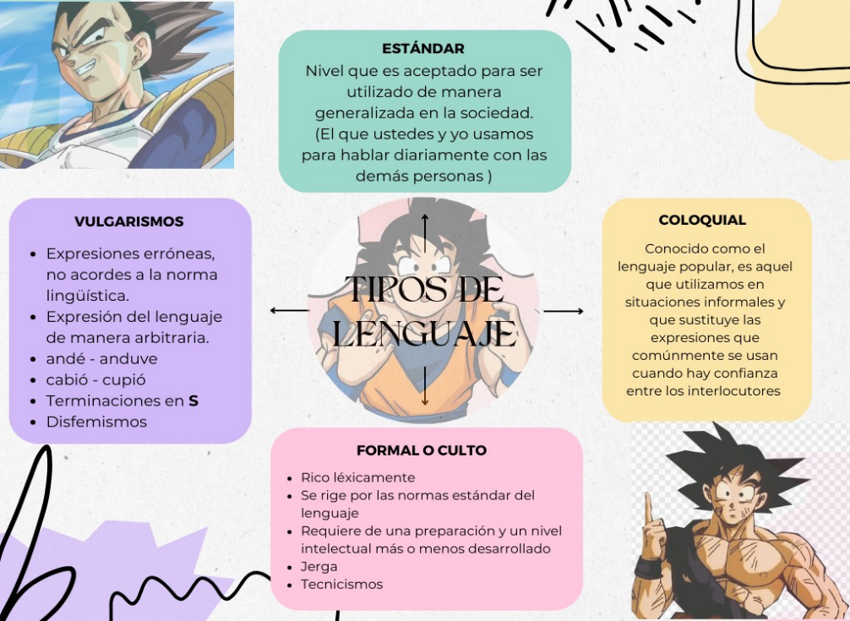

*Elaboración de un cuadro comparativo entre eufemismos y disfemismos teniendo en cuenta las generalidades dadas en el libro de trabajo Educa Prime, páginas 108-109 y 150-151, donde se aborda esta temática.

7. ACTIVIDADES DE FINALIZACIÓN (TRANSFERENCIA):
* Re-pasando el texto: en grupo de cuatro estudiantes, deberán redactar un texto de cualquier tipología textual, donde aborden una temática libre y reescribirlo haciendo uso de los distintos tipos de lenguajes vistos en clase y, además, identificar los eufemismos y disfemismos que utilizaron. Para la redacción de los textos, tendrán en cuenta los siguientes factores:

- Cuatro textos empleando el lenguaje estándar, informal o coloquial, formal y vulgar.
- Los textos pueden ser presentados en la misma tipología o cada uno puede tener una distinta. Por ejemplo, uno puede ser informativo, otro narrativo, otro explicativo y otro argumentativo.
- Debe notarse la diferencia en el lenguaje empleado.
- La intención comunicativa y el mensaje que transmiten los textos debe ser el mismo; solo cambia el lenguaje empleado.

No es necesario que los estudiantes copien los cuatro textos, solamente el que les toque, porque los leerán ante el resto de la clase.

Taller
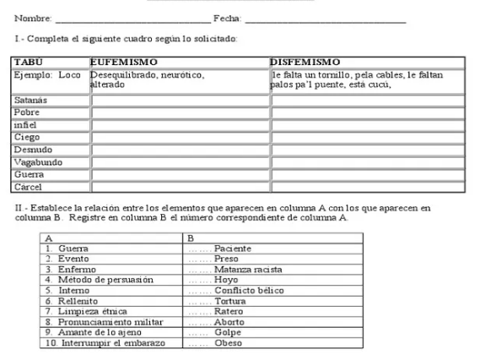
* Realiza las paginas
Examen acumulativo.
8. OBSERVACIONES:
* Todos los encuentros se desarrollaron sin ninguna novedad y a cabalidad.

FIRMA
VALIDACIÓN:

8ªlfa | 23/10 | 23/10 | 24/10 | 27/10 | 27/10 | 28/10 | 29/10 | 30/11 | 31/11 | 04/11 | 04/11 | 05/11 | 06/11 | 07/11
8ªlfa | OK | OK | OK | OK | OK | NO | OK | OK | OK | OK | OK | OK | OK | OK

CUARTO PERIODO 8ALPHA

ÁREA O ASIGNATURA: |  |  |  | COMPETENCIAS COMUNICATIVAS
GRADO: | 8 | GRUPO: |  |  | A | SEMANAS: |  | 11 AL 22 DE NOVIEMBRE | MES: | NOVIEMBRE
ENCUENTRO N° |  |  | 218,219,220,221.
COMPETENCIA: Lectora-escritora-oralidad |  |  |  |  |  |  | COMPONENTE: Semántico – sintáctico - pragmático
3. APRENDIZAJE |  |  |  |  |  |  | 4. CONTENIDO
Utilizar diversas formas de expresión del lenguaje de manera responsable, comprendiendo la importancia de los eufemismos y disfemismos en diferentes contextos comunicativos. |  |  |  |  |  |  | Los eufemismos y disfemismos en los diversos contextos sociales.

5. EVIDENCIAS A DESARROLLAR:
* Reconoce las nociones semánticas de eufemismos y disfemismos como las expresiones que agregan o restan carga valorativa a una palabra.
* Infiere otros sentidos en cada uno de los textos que leo, relacionándolos con su sentido global y con el contexto en el cual se han producido, reconociendo rasgos sociológicos, ideológicos, científicos y culturales.
*Emplea diversas expresiones, teniendo en cuenta la situación y los interlocutores.

6. ACTIVIDADES DE DESARROLLO: PROCEDIMENTAL (COMO VA A EJECUTAR LAS FUNCIONES COGNITIVAS):

- Retroalimentación de los aprendizajes reprobados a partir de explicación magistral, discusión grupal, realización de talleres evaluativos y exámenes de nivelación.

7. ACTIVIDADES DE FINALIZACIÓN (TRANSFERENCIA):
- Evaluaciones escritas para la superación de debilidades presentadas durante el año académico.

8. OBSERVACIONES:
- Del 11 al 14 de noviembre se realizó el proceso de Nivelaciones Necesarias de III y IV periodo, por lo que, fue necesario desarrollar distintas actividades para afianzamiento y superación de las dificultades presentadas por los estudiantes.

- Del 19 al 22 fue desarrollado el proceso de Nivelaciones Necesarias del I, II, III y IV periodo. Se destaca que algunos estudiantes persistieron con dificultades en el área de Competencias Comunicativas.

FIRMA:
VALIDACIÓN:
8°ALFA | 11/11/OK | 14/11/OK | 19/11/OK | 22/11/OK

ANEXOS
TALLER
La fuerza que nace del Caribe
Durante muchos años, la región Caribe ha sufrido miradas injustas que reducen su riqueza a estereotipos superficiales. Algunos la describen únicamente desde el ruido, la fiesta o la improvisación, como si sus pueblos no guardaran una historia profunda de sabiduría, resistencia y creatividad. Mientras tanto, muchos jóvenes talentosos crecen escuchando que “en la costa no se progresa” o que “allá todo es desorden”, frases que hieren y que ocultan el verdadero valor cultural de una región que ha nutrido al país entero.
A pesar de los prejuicios, la costa ha sido cuna de músicos, deportistas, escritores, maestros y líderes sociales que han transformado la nación. Uno de ellos fue David Sánchez, un artista que, con paciencia y disciplina, demostró que el talento del Caribe no es casualidad, sino fruto de una herencia cultural poderosa. Su música —nacida del mar, del barrio y de la memoria colectiva— no solo encontró reconocimiento nacional, sino que abrió espacios para que muchos jóvenes costeños creyeran en sus propias capacidades.
David Sánchez entendió algo que muchos aún pasan por alto: que la costa no necesita pedir permiso para brillar. Por eso dedicó parte de su trabajo a formar a otros artistas, a mostrar que detrás de cada ritmo y cada verso hay una historia que merece ser contada. Su contribución no fue solo musical, sino social: enseñó que el Caribe no es un lugar marginal, sino un territorio de inspiración, trabajo y dignidad.
Sin embargo, los prejuicios persisten. Todavía hay quienes miran al Caribe desde la distancia, sin reconocer el talento que brota de sus calles, de sus pueblos ribereños y de sus zonas rurales. Esa mirada injusta crea una barrera simbólica que impide valorar la diversidad que enriquece al país. Pero cada logro de artistas como Sánchez rompe un pedazo de ese muro, recordando que Colombia no puede comprenderse sin la voz y el ritmo del Caribe.
Quizá lo que falta no es talento, sino reconocimiento. No es disciplina, sino oportunidades. La costa ha dado más de lo que ha recibido, y aun así continúa creando, soñando y levantándose cada día con la firme convicción de que su identidad es una fuerza que no se apaga. Mientras existan personas que crean en ella, la región Caribe seguirá demostrando que el brillo que tantos han intentado opacar es, en realidad, una luz que ilumina a todo el país.

1. ¿Cuál es la problemática central que plantea el texto sobre la región Caribe?
A. Que la imagen de la costa suele asociarse solo a estereotipos festivos, lo cual impide reconocer su verdadero contexto histórico y social.
B. Que la región Caribe, aunque diversa culturalmente, no ha logrado consolidar una identidad que la distinga de otras zonas del país.
C. Que, a pesar de su evidente riqueza creativa, la costa sigue siendo representada desde miradas externas que minimizan su aporte real.
D. Que las manifestaciones artísticas de la costa han perdido valor frente a los intereses culturales del resto del país.

2. Cuando el texto afirma que “la costa no necesita pedir permiso para brillar”, ¿cuál es la intención principal de esta expresión?

A. Criticar la idea de que la región debe ajustarse a modelos culturales externos antes de ser reconocida.
B. Señalar que el Caribe posee una tradición creativa sólida que no depende de validaciones institucionales para ser legítima.
C. Plantear que el éxito del Caribe proviene de una actitud irreverente frente a los procesos culturales nacionales.
D. Sugerir que la región ha sido constantemente excluida de los espacios de difusión artística.

3. ¿Cuál fue uno de los mayores aportes de David Sánchez a la región Caribe, según el texto?
A. Impulsar una visión artística que invitó a reinterpretar el valor del Caribe más allá de los estereotipos asociados a lo popular.
B. Consolidar un estilo musical propio que buscó reemplazar expresiones tradicionales por propuestas más contemporáneas.
C. Difundir un discurso que señalaba la necesidad de que los jóvenes costeños abandonaran su identidad para alcanzar éxito.
D. Demostrar que el reconocimiento nacional depende únicamente del esfuerzo individual y no de la construcción colectiva.

4. Cuando el texto dice que “cada logro de artistas como Sánchez rompe un pedazo de ese muro”, ¿qué representa simbólicamente ese muro?
A. El cúmulo de dificultades sociales y económicas que históricamente han limitado el desarrollo de la región Caribe.
B. La serie de prejuicios, imaginarios y discursos externos que reducen la identidad del Caribe a una imagen simplificada.
C. La distancia geográfica y cultural que separa a la costa de los centros de poder político y económico del país.
D. La falta de acceso a espacios de formación artística profesional en la región.

3. (Producción escrita)60%
Redacta un texto argumentativo (mínimo tres párrafos) respondiendo a la siguiente consigna:
A partir del texto, explica por qué la marginación histórica de la costa caribeña puede considerarse una forma de injusticia social, y argumenta si crees que el reconocimiento al talento de artistas como David Sánchez debe entenderse solo como un logro individual o como un avance colectivo para su región.
Indicaciones:

Introducción: Presenta tu tesis sobre la fuerza que nace del caribe ,contextualiza la reflexión .

Desarrollo: Emplea al menos tres tipos de argumentos:

De ejemplo: menciona un hecho histórico, social o literario que ilustre la temática.

De causa y consecuencia: explica cómo la incomprensión externa afecta la dignidad y la justicia en la región.

Conclusión: Reafirma tu postura y propone una reflexión final o posible solución.

TALLER DE REFUERZO PRIMER APRENDIZAJE IV PERIODO 8°
Rumea el siguiente texto y responde las preguntas
La noche más larga

A todas estas y por otro lado le llega al midas al Aerobic’s Center un trío de gordas alharaquientas que se bajan de una nave deportiva de un sorprendente color verde limón, tres rubionas teñidas con saña como para borrar cualquier rastro de pigmentación, cocos de oro que les dicen, no sé si me hago entender, te estoy hablando de una trinidad deprimente, mi linda Agustina, tres nenorras de muy mal ver. Vienen enfundadas en ropa indebida, mallas imitación leopardo, sneakers de plataforma y ese tipo de horror, rebosantes todas tres de entusiasmo con la idea de bajar de kilos por docenas y jurando por Dios que están preparadas psicológicamente para empezar a alzar pesas, a darle al spinning, a cumplir rigurosamente con la dieta de la piña, a practicar el yoga y todo lo que las pongan a hacer, viniendo tres veces por semana o más si es necesario para recuperar la silueta, porque así dijeron, la silueta, qué palabra como de otra generación. ¿Qué si stepping? Huy sí, qué rico, en eso me inscribo yo, ¿y rumba aeróbica? Huy sí, qué emoción, en eso también, a cuanta cosa le iban apuntando y cuando ya estaban en confianza porque me habían confesado su peso y su edad, mejor dicho cuando ya eran como de la casa, me abrazan y me sueltan de frente la noticia de que son primas políticas de Pablo y que fue personalmente la esposa de Pablo, prima hermana de ellas, quien les recomendó mi gimnasio, y yo, mosqueado, les pregunto De cuál Pablo me están hablando, Pues cuál Pablo va a ser, el único Pablo, Pablo Escobar. Un momento egregias damas, les digo con maña para que no me noten el disgusto soberano, a dónde creen que van, yo tengo que cuidar el estatus de este establecimiento y a ustedes la demasiada plata se les nota la rompe [...]. La cosa es que las despaché, ¿me comprendes, muñeca Agustina, si te digo que debo mantener ojo avizor para que no se me vaya a pique el nivel de la clientela? Y claro, dejar que entraran tres mafiosudas de esa calaña, para colmo comadres de Escobar, significaba quemar el local, que a fin de cuentas no es sino fachada para el dinero en grande que proviene del lavado, así que puse a las cocos de oro de patitas en la calle, Váyanse mis amores con la competencia, al Spa 82 o al Superfigure de la 15 con la 103, que allá las adelgazan más y mejor, les recomendé confiando en que Pablo, que ante todo es negociante, iba a estar de acuerdo con mi elemental medida de precaución. Y según parece me equivoqué. Me falló la psicología y la cagué de cabo a rabo, porque antes que negociante don Pablo me resultó hombre de honor [...].
Fragmento de Restrepo, Laura. (2012). Delirio. Bogotá: Prisa Ediciones.
1. El contenido del fragmento del texto muestra
A. la exaltación a la forma de vida de Pablo.
B. el aprecio a la cultura y a los valores narcotráfico
C. el desprecio a la cultura del narcotráfico.
D. la similitud entre las diferentes clases sociales.

2. El narrador menciona que no permite que las “cocos de oro” entren al gimnasio.
¿Cuál es la razón principal que expresa para tomar esta decisión?
A. Considera que ellas no cumplirán con las rutinas de ejercicio.
B. No desea que el gimnasio pierda su prestigio ante otros clientes.
C. Teme que no puedan pagar la membresía por adelantado.
D. Siente lástima por su aspecto físico y no quiere humillarlas.

3. En el fragmento, la expresión “el gimnasio no es sino fachada para el dinero en grande que proviene del lavado” sugiere que:
A. El gimnasio es un negocio legal con muchas ganancias.
B. El narrador desconoce el origen del dinero de su negocio.
C. El gimnasio sirve para ocultar actividades ilícitas.
D. Las mujeres querían lavar dinero en ese establecimiento.

4. El fragmento refleja un rasgo característico de la narrativa latinoamericana del siglo XX porque:
A. Utiliza un lenguaje poético para hablar del amor y la belleza.
B. Critica la superficialidad y la corrupción social del entorno.
C. Describe fielmente la vida cotidiana sin ningún juicio moral.
D. Recrea una historia de aventuras situada en la época colonial.

Considera el siguiente fragmento y responde las preguntas.
Cóndores no entierran todos los días
Todo empezó con el éxodo, Tuluá no fue la única que aportó la ruina. En las montañas no fue quedando con quien trabajar y en las poblaciones pequeñas la vida terminó lánguidamente. Las ciudades grandes se llenaron de un momento a otro de rostros entristecidos, marcados para siempre con el signo de terror, que terminaron apretujándose en castillos de mentiras o en tugurios de cartón en las cañerías de las afueras. Tantos, y todos tan acongojados, que los dueños del poder por fin despertaron, y antes de que todo fuera hecatombe, los que acompañaban a los señores de Bogotá en sus banquetes de paz y en sus fotografías de lujo, decidieron invertir los papeles y decirles a los asesinos elegantes que su sangría había terminado porque ya no podían sus industrias ni sus mujeres sostener a tanto refugiado y el porvenir económico del país estaba primero que la satisfacción política.

5. En el fragmento se menciona que “los dueños del poder [...] decidieron invertir los papeles”.
¿Qué hecho concreto motivó esa decisión?
A. El aumento del número de desplazados que llegaron a las ciudades.
B. La pérdida del control político sobre los pueblos del interior.
C. La imposición de nuevas leyes por parte del gobierno nacional.
D. El surgimiento de movimientos sociales en defensa del campesinado.

6. La frase “castillos de mentiras o tugurios de cartón” puede interpretarse como una crítica a:
A. Las falsas promesas de progreso que ofrecían las ciudades.
B. La incapacidad de los campesinos para adaptarse a la vida urbana.
C. La rapidez con que se expandió la industria nacional.
D. El deseo de los ricos por mantener su apariencia de poder.

7. El fragmento refleja una visión propia de la literatura latinoamericana del siglo XX porque:
A. Expone el conflicto entre la riqueza y la miseria como resultado del abuso político.
B. Rechaza la violencia mediante la idealización del paisaje colombiano.
C. Centra su relato en el desarrollo tecnológico del país.
D. Propone un tono humorístico para suavizar los hechos violentos.

Producción escrita
Escribe un texto reflexivo (tres párrafos) en el que desarrolles tu punto de vista sobre la siguiente idea:

“En una sociedad donde el poder se mueve por conveniencia, la justicia y la humanidad se vuelven un lujo.”
En tu texto:
• Analiza cómo esta frase se relaciona con lo que plantea el fragmento.
• Explica qué consecuencias tiene la indiferencia de los poderosos frente al sufrimiento colectivo.
• Puedes vincular tu reflexión con situaciones actuales o con otras obras literarias del siglo XX que aborden la violencia y el poder.
• Cuida la profundidad de las ideas, la coherencia argumentativa y el tono crítico.

TALLER DE REFUERZO SEGUNDO APRENDIZAJE IV PERIODO 8°

Cuando el hombre se convierte en insecto:
“La metamorfosis” de Franz Kafka

La novela corta “La metamorfosis”, publicada en 1915 por el escritor checo Franz Kafka, es una de las obras más representativas de la literatura universal del siglo XX. El relato narra la historia de Gregor Samsa, un joven comerciante que un día amanece convertido en un insecto monstruoso. Desde este acontecimiento absurdo y simbólico, se desencadena una serie de conflictos familiares, emocionales y sociales que reflejan la angustia del ser humano moderno.
A través del aislamiento y la incomunicación del protagonista, Kafka muestra la crisis de identidad y la pérdida de humanidad que genera una sociedad dominada por el trabajo, la rutina y la falta de empatía. Gregor, antes sostén de su familia, se convierte de repente en una carga vergonzosa para ellos. Su transformación no solo es física, sino también moral y afectiva: el amor y la comprensión desaparecen, y su familia termina rechazándolo por completo.
El tema central de la obra gira en torno a la soledad, la alienación y la deshumanización. Kafka cuestiona el sentido de la existencia y denuncia la indiferencia social frente al sufrimiento ajeno. La metamorfosis del protagonista se interpreta como una metáfora de la exclusión y de la fragilidad de la condición humana. Su lenguaje, sencillo, pero profundamente simbólico, refuerza la atmósfera de angustia y absurdo que envuelve la narración.
El estilo narrativo de Kafka se caracteriza por su tono sobrio y preciso, en contraste con lo irracional de los hechos que presenta. El narrador en tercera persona permite al lector observar, con distancia y compasión, la degradación de Gregor. Asimismo, el autor logra crear una tensión constante entre lo cotidiano y lo imposible, haciendo de su historia una alegoría universal sobre el miedo, la culpa y la incomunicación.
En conclusión, “La metamorfosis” no es solo una historia fantástica, sino una profunda reflexión existencial y social sobre la condición humana. Kafka nos invita a mirar críticamente el mundo moderno, donde el individuo puede ser devorado por la indiferencia y la rutina. Su mensaje continúa vigente: la verdadera monstruosidad no está en la transformación física, sino en la pérdida de humanidad.
Adaptado de López, M. (2025). Cuando el hombre se convierte en insecto: Informe de lectura sobre “La metamorfosis” de Franz Kafka. Medellín, Antioquia.

1. ¿Qué permite comprender este informe de lectura sobre el cuento “La metamorfosis”?
A. Un comentario sobre la vida personal de Kafka y su contexto histórico.
B. Una reflexión crítica que ayuda a entender el mensaje existencial y social de la obra.
C. Un resumen literal del texto original sin interpretación del autor del informe.
D. Una descripción extensa de los personajes y lugares del relato.

2. Al leer el informe sobre “La metamorfosis”, se observa que presenta un resumen del argumento, una interpretación temática y un análisis del estilo.
¿Qué otro aspecto podría incluirse para hacerlo más completo como informe literario?
A. La narración detallada del cuento sin incluir ninguna opinión.
B. La descripción biográfica del autor con todos sus datos personales.
C. relación de la obra con otros textos del mismo autor o de la misma corriente literaria.
D. Una comparación con películas modernas sobre mutaciones o fantasía.

3. En la referencia final se indica que el texto fue “adaptado de López, M. (2025)”.
¿Qué implica esta expresión respecto al texto original?
A. Que conserva idénticamente las palabras y estructura del autor original.
B. Que pertenece al dominio público y puede reproducirse sin citar la fuente.
C. Que fue traducido del alemán al español manteniendo el mismo formato.
D. Que fue resumido o modificado parcialmente para ajustarse a un propósito educativo o analítico.

4. En el informe se afirma que “la verdadera monstruosidad no está en la transformación física, sino en la pérdida de humanidad”.
¿Qué se puede deducir de esta afirmación?
A. Que el aspecto físico del protagonista es lo que más causa rechazo en los demás.
B. Que Kafka pretende justificar la transformación de Gregor como un castigo divino.
C. Que el autor usa la transformación como símbolo del egoísmo y la falta de compasión humana.
D. Que el cuento solo busca generar miedo y asombro en el lector.

5. Según el análisis del informe, ¿qué crítica hace Kafka a la sociedad a través del personaje de Gregor Samsa?

A. La superficialidad con que se valora a las personas por su apariencia o utilidad.
B. La necesidad de mantener la armonía familiar ante los problemas económicos.
C. El peligro de confiar demasiado en la ciencia y en los avances tecnológicos.
D. La obligación moral de obedecer siempre a la autoridad y las normas sociales.

Producción escrita

6. Después de leer el informe, redacta un párrafo en el que respondas:
¿Crees que el aislamiento del protagonista representa una realidad que aún viven muchas personas en la sociedad actual?
Sustenta tu opinión con ejemplos o razones personales.

7. Realizar un breve informe de lectura sobre el texto “La noche boca arriba de Cortázar”
Tener en cuenta la siguiente estructura:
Título: tiene que hacer referencia al texto y puede incluir la perspectiva del informe.
Introducción: presentamos la información general: temática central, época a la que corresponde y una breve panorámica.
Desarrollo: debe tener un resumen, análisis (trama, coherencia, tonalidad del texto y estilo narrativo), ideas principales y las problemáticas que se abordan.
Conclusión: síntesis (se retoman las ideas más relevantes del desarrollo y la valoración personal: se emite un comentario personal, una crítica o reflexión sobre la obra.
- Garantizar la cohesión y coherencia de lo que escribe.
- Buena ortografía y signos de puntuación.
- Su respuesta debe tener una buena presentación (sin tachones, ocupando todo el espacio de la hoja y uniformidad en las líneas de escritura)

TALLER DE REFUERZO TERCER APRENDIZAJE IV PERIODO 8°

Considera el siguiente texto y responde las preguntas.
Nuevo avance para crear la primera píldora anticonceptiva para hombres
Un estudio en ratones ha comprobado que un innovador compuesto, una molécula llamada TDI-11861, consigue bloquear las funciones de los espermatozoides de forma temporal. Es decir, funcionaría como anticonceptivo masculino que al cabo de ciertas horas los espermatozoides volverían a ser funcionales, recuperando su capacidad de fecundación.
Esta posible futura píldora anticonceptiva masculina sería administrada en una única dosis oralmente antes de mantener relaciones sexuales y no afectaría ni a la eyaculación ni al comportamiento sexual del hombre. Ante esta noticia se entrevistó a Armando, un guardia de seguridad, quien opinó que esta nueva posibilidad permitiría un mayor equilibrio en la vida de pareja.
Como apunta al Science Media Centre Luz Candenas de Luján, investigadora en biología de la reproducción del Instituto de Investigaciones Químicas, “se han realizado otros intentos de desarrollar anticonceptivos masculinos, pero, por el momento, ninguno de estos fármacos ha logrado pasar a la clínica. Aunque esta investigación se ha llevado a cabo en ratones y es necesaria la realización de ensayos clínicos para corroborar la eficacia del fármaco en humanos, este estudio abre la puerta al desarrollo de la primera píldora anticonceptiva masculina de un solo uso, ofreciendo una interesante alternativa al empleo exclusivo de anticonceptivos orales en mujeres”.
Adaptado de Flores, Javier. (2023). “Nuevo avance para crear la primera píldora anticonceptiva para hombres”. En National Geographic. [Consultado el 15-02-2023]. Disponible en <https://www.nationalgeographic.com.es/ciencia/nuevo-avance-para-conseguir-anticonceptivo-masculino_19518>.
1. En el texto se menciona que Armando es “guardia de seguridad”. ¿Qué función cumple ese eufemismo dentro del texto?
A. Ocultar la verdadera ocupación del personaje para evitar que el lector juzgue su opinión.
B. Sustituir un término considerado de menor prestigio por otro que otorga una connotación más profesional.
C. Resaltar la autoridad del personaje en temas relacionados con la seguridad y el control social.
D. Indicar que el personaje pertenece al ámbito militar y por eso su opinión tiene mayor valor.

2. ¿Cuál de las siguientes expresiones del texto refleja el uso del lenguaje para suavizar o atenuar una idea potencialmente sensible?
A. “Se han realizado otros intentos de desarrollar anticonceptivos masculinos, pero, por el momento, ninguno de estos fármacos ha logrado pasar a la clínica.”
B. “Funcionaría como anticonceptivo masculino que al cabo de ciertas horas los espermatozoides volverían a ser funcionales.”
C. “No afectaría ni a la eyaculación ni al comportamiento sexual del hombre.”
D. “Un innovador compuesto consigue bloquear las funciones de los espermatozoides de forma temporal.”

Lee el siguiente texto y responde las preguntas.

Sé que mis rimas a veces causan disgustos
Cuando mis neuronas corren
Hasta yo mismo me asusto
Mis respuestas pueden ser tan agresivas
Que hasta las letras me huyen
Porque tienen miedo de que las escriba.

No tengo rifles pa' matarte
Solo basta con la pista
Convierto letras en ideas como un ilusionista
En una línea te mato, te fracturo
Te lesiono y en en la siguiente te resucito
Cuando te menciono […]

En tu cabeza tú eres un narco buscao' por la policía
Y tus pistolas son como los unicornios, de fantasía.
No hay problema en que tengas enemigos imaginarios,
Pero sí en que los chamaquitos crean que eres un sicario.
Tú no has vivido tres carajos de dificultad en tu vida
A ti no te faltó la escuela, no te faltó comida

Si la gente 'el Congo hubiera tenido tus oportunidades
Estarían graduao' de las mejores Universidades […]
¿Qué vas a hacer cuando a tu hijo lo pillen en la disco
Y sin delicadeza con una AK le exploten la cabeza?
O que le borren la cara a tu hermano de forma violenta
O que limpien a tu mai con la corta y la cuarenta.

Tú eres bruto, cabrón, rapeando sobre como bolar sesos
En un país donde te matan por robarte un peso.
No soy un santo rapeando, mucho menos caballero,
En algún momento rimando ahorqué a diez marineros
Pero en ese caso es diferente incitar al desorden
Porque cuando la tiranía es ley, la revolución es orden.
Tomado y adaptado de Letras (2003). Adentro, Calle 1. https://www.letras.com/calle-13/adentro/

3. Por las expresiones utilizadas por el autor y las ideas que expone en su composición, podemos decir que es
A.una balada a través de la que se critica la vida de apariencias que tienen ciertos famosos.
B.un reggae que presenta un conflicto entre los distintos estilos que se manejan en este género.
C.un reguetón que rompe con el paradigma del género y se enfoca en condenar las mentiras de las que se enorgullecen sus cantantes.
D.un rap mediante el que se critica la violencia y fantasía que rodean la imagen de aquellos que aparentan de poder.

4.Cuando en la canción se habla de aquellos que se enorgullecen de aparentar una vida de narcotraficante, se les está señalando por
A. Ser personas con una vida llena de dificultades.
B.No conocer realmente el sufrimiento que viven otros.
C.Tener una inteligencia superior a los demás.
D. Ser admirados por el aparente estilo de vida que llevan.

5.Es notorio, por el lenguaje utilizado y la crítica que hace el autor, que la anterior composición va dirigida a un público, principalmente, de
A. Jóvenes educados en entornos urbanos que pueden sentirse identificados con la violencia y la falsa imagen del “narco”
B. Adultos mayores que disfrutan de la poesía formal y los temas tradicionales.
C. Estudiantes universitarios interesados en problemáticas sociales y la construcción del arte.
D. Personas de bajos recursos que quieren dedicarse a la música y la crítica en el arte.

6.Si el cantante utilizara un lenguaje más formal para expresarse, es posible que el mensaje que quiere transmitir
A. Sonará más poético y artístico, lo cual le daría un valor agregado, pues, además de criticar también daría ejemplo de lo que es la buena música.
B.Aumentará su credibilidad porque gustaría y convencería al sector de la sociedad que se ha formado académicamente y tiene mayor criterio.
C.Facilitará su comprensión, porque la sociedad comprende más un lenguaje bien desarrollado y no el sugestivo.
D. Perdiera fuerza, pues su crítica requiere de un tono y estilo para llegar de forma cruda y directa, haciendo que su público entienda más el contexto de la violencia.

PRODUCIÓN ESCRITA.

La ciencia y el arte: dos miradas sobre la realidad
El arte y la ciencia son disciplinas fundamentales que, aunque distintas en sus métodos y objetivos, contribuyen juntas al desarrollo de la sociedad. La ciencia busca comprender y transformar el mundo a través del conocimiento racional, brindando soluciones a problemas complejos y mejorando la calidad de vida mediante avances en medicina, tecnología y sostenibilidad. Por su parte, el arte expresa la realidad desde una perspectiva emocional y estética, reflejando las inquietudes y aspiraciones de una época, promoviendo la reflexión crítica y facilitando la comprensión de diversas realidades a través de la empatía. En la intersección de ambas disciplinas, como ocurre en el bioarte o el arte digital, se generan innovaciones que integran lo funcional y lo bello, ampliando así el potencial creativo y el bienestar social. Tanto el arte como la ciencia forman el núcleo del progreso y la cultura, ofreciendo una visión más completa de la condición humana. En un mundo globalizado y en constante cambio, su colaboración es esencial para construir una sociedad en la que la creatividad, la ética y el conocimiento estén en equilibrio y que, aunque brinden una perspectiva a veces distante entre ambas ramas, es necesario que mantengan siempre la misma fuerza para poder seguir dibujando y comprendiendo la realidad desde distintos panoramas, desde distintos horizontes y con miradas diferentes; solo así se puede seguir en busca del conocimiento y la verdad y contribuir al desarrollo de estas mientras se hace.

Reescribir el anterior texto haciendo uso de un lenguaje coloquial. Para este ejercicio de escritura deberá tener en cuenta:
-
Garantizar la coherencia del texto.
-
Buena ortografía y uso de signos de puntuación.
-
No debe perderse la intención comunicativa al reescribir el texto, solo el lenguaje que va a emplear.
-
Letra legible y sin tachones.
-
Identificar 5 disfemismos utilizados en el texto que reescriba y explicar su función dentro del mismo.
-
No combine mayúsculas con minúsculas (solo en los casos que sea necesarios, como por ejemplo el uso de un sustantivo propio).
-
Su respuesta debe tener una buena presentación (sin tachones, ocupando todo el espacio de la hoja y uniformidad en las líneas de escritura)

